**Общие признаки почерка**

При рассмотрении рукописи как системы итоговых фиксируемых движений пишущего все особенности письменно-двигательного навыка, отображающиеся в рукописи, становятся признаками почерка. Признаки могут иметь групповой характер и индивидуальное значение.

Индивидуализирующее идентификационное значение конкретных проявлений признаков определяется частотой встречаемости этого проявления в почерках вообще или в группах почерков.

Идентификационным признаком следует считать особенность письменно-двигательного навыка, отображающуюся в рукописи и индивидуализирующую в комплексе с другими особенностями почерк конкретного лица.

Систематизация идентификационных признаков почерка делится на две большие группы – общие и частные. В основу этого деления положен объем проявления признака в рукописи.

Исследование почерка начинается с изучения общих признаков почерка, позволяющих классифицировать почерки по группам.

***Общие признаки почерка*** – это особенности, характеризующие почерк в целом, дающие общее представление о почерке как системе движений при выполнении рукописи.

В основу последующего деления общих признаков почерка на подгруппы положено разграничение свойств письменно-двигательного навыка и выделены три категории его свойств: степень и характер сформированности, зрительно-двигательная структура и построение в пространстве в пределах листа бумаги.

Характеристики степени сформированности письменно-двигательных навыков нашли свое отражение в таких общих признаках почерка, как степень выработанности, координация движений, строение почерка по степени сложности и темп письма.

Структурные характеристики траектории итоговых движений при письме отображены в преобладающей форме движений, направлении движений, протяженности движений по вертикали, протяженности движений по горизонтали, наклоне и степени связности письменных знаков.

Характеристики пространственной ориентации итоговых движений, которые зависят от зрительного анализатора исполнителя, нашли отображение в особенностях размещения фрагментов рукописи, а также всего текста относительно листа. Данные признаки называются топографическими.

Изучение признаков почерка следует начинать с общих признаков почерка, поскольку они имеют большое значение при проведении идентификационного исследования, так как являются наиболее устойчивыми и надежными. Устойчивость топографических признаков сохраняется и при умышленном изменении почерка, когда внимание пишущего сконцентрировано на изменении внешней стороны привычных движений в целом или на изменении конкретных признаков в отдельных буквах или элементах, передающих индивидуальные особенности почерка исполнителя. При этом данная группа признаков, как правило, выходит из-под контроля исполнителя. Следует учитывать, что анализ топографических признаков рукописного текста возможен лишь по рукописям в объеме не менее 0,5–1 страницы, выполненным не на бланках документов.

**Общие признаки, характеризующие пространственную ориентацию движений и фрагментов рукописи**

***Размещение самостоятельных фрагментов относительно среза листа, относительно основного текста или относительно друг друга***

При оформлении официальных документов существует определенный порядок размещения их реквизитов. Так, обозначение адресата размещается в правом верхнем углу листа, обращение – ниже, в центре; подписи – справа под текстом; резолюции – в левом верхнем углу и т. д.

Наиболее выраженные отклонения от общепринятых правил размещения текста документа, отражающиеся в топографических признаках почерка конкретного лица, обладают повышенной идентификационной значимостью.

***Наличие или отсутствие абзацного отступа,* *его размеры***

Размещение начального движения в первой строке абзаца относительно начала других строк проявляется в размерах отступления от левого вертикального среза листа, т. е. в размерах красных строк.

При обучении письму в школе размер красных строк определен приблизительно в 3 см, но в процессе формирования индивидуального навыка письма эти размеры могут увеличиваться или уменьшаться, либо сойти к нулю.

Размеры отступлений в красной строке могут быть малыми, средними и большими.

Надо помнить о том, что абзацы в рукописном тексте могут быть выделены за счет увеличенного интервала между строками. Подобное выражение признака встречается редко, но в случае проявления он должен быть отражен в характеристике топографических признаков почерка.

***Наличие или отсутствие полей, их размеры, форма и направление***

Поля представляют собой отступы пишущего:

– от вертикальных левых срезов листа бумаги до начала строк;

– от окончания строк до правых вертикальных срезов листа бумаги.

Наличие полей ограничивает пространство, в котором пишущий осуществляет движения в пределах листа бумаги.

Результаты статистического анализа топографических признаков почерка показывают, что наиболее устойчиво данная группа признаков проявляется относительно начальных движений, т. е. относительно левого поля. Поэтому последующие характеристики определяются прежде всего в отношении левого поля.

В данном пособии предложены два варианта размерных характеристик: в абсолютных числах и в относительных. Данное положение обусловлено тем, что на исследование часто поступают рукописные материалы в виде копий, по которым эксперт не всегда может определить, выполнены ли они в масштабе 1:1 или в других масштабных характеристиках. В этом случае наиболее надежно и целесообразно использовать относительные размерные характеристики признаков.

***Размеры левого поля***

Поле определяется расстоянием от левого вертикального среза бумаги до начала строк:

– малое меньше двух двухэлементных знаков;

– среднее равно трем-четырем знакам;

– большое равняется пяти и более знакам.

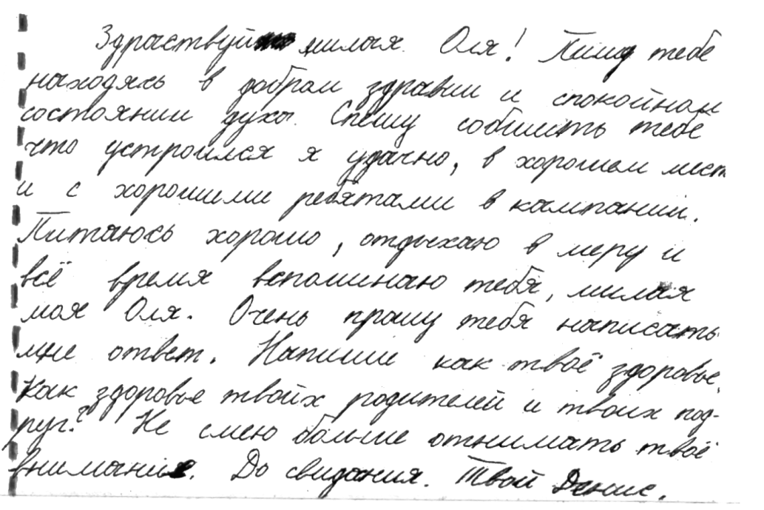

Размер поля – малый

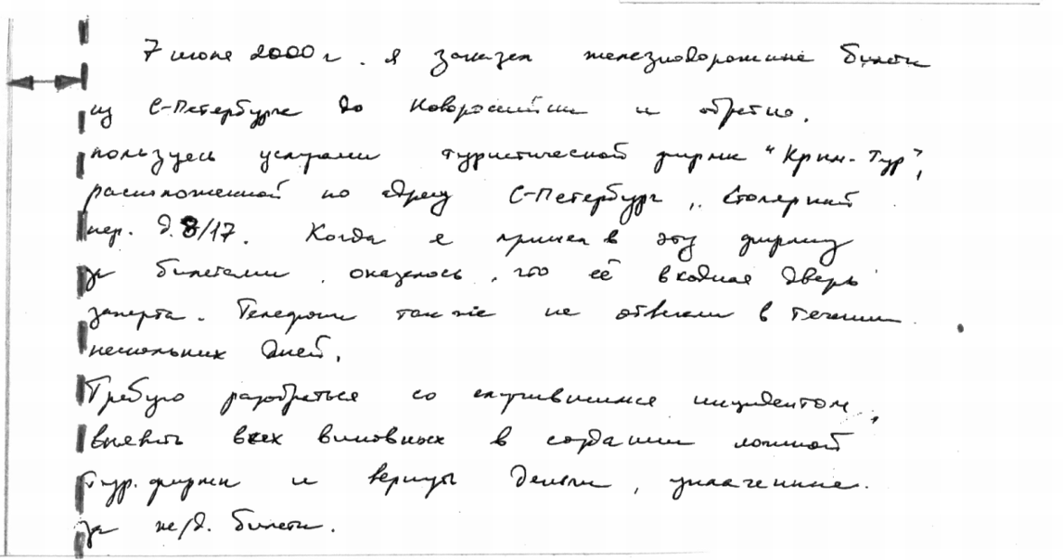

Размер поля – средний

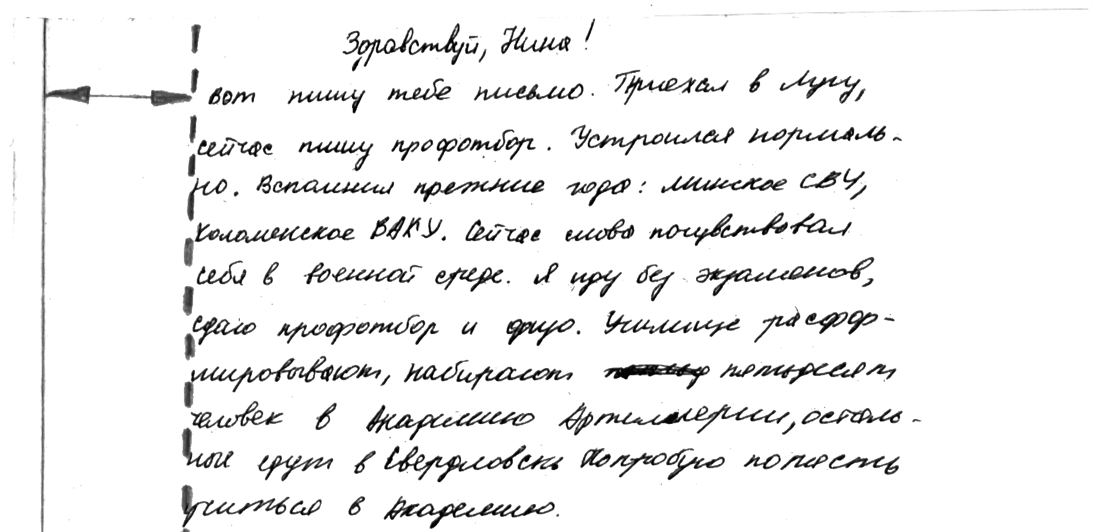

Размер поля – большой

Данные характеристики применимы и для правого поля, но фиксированные правые поля в рукописях преимущественно отсутствуют. Поэтому в пособии проиллюстрированы только характеристики признаков применительно к левому полю.

При выполнении рукописного текста на листах бумаги с типографской линией полей, наличие поля и его размеры определяются расстоянием между линией типографской линовки и началом или окончанием строк и линий типографской линовки.

Практика показывает, что поля большого размера встречаются редко. Если поля имеют неодинаковый размер на всем протяжении документа, то нужно измерить их в местах наименьшей и наибольшей ширины и характеризовать размер в выявленных пределах «от» и «до».

***Форма линии полей***

Линия левого поля образована соединением крайних левых точек начал строк; правого поля – соединением крайних правых точек окончаний строк.

Наиболее ярко данный признак проявляется при характеристике формы левого поля, так как является более устойчивым и фиксируется практически во всех почерках.

Форма линии левого поля может быть:

– прямолинейная, т. е. строки находятся на одинаковом расстоянии от левого среза;

– криволинейная, т. е. строки находятся на различном расстоянии от левого среза и образуют вертикальную линию либо извилистой, либо угловатой, либо дуговой формы.

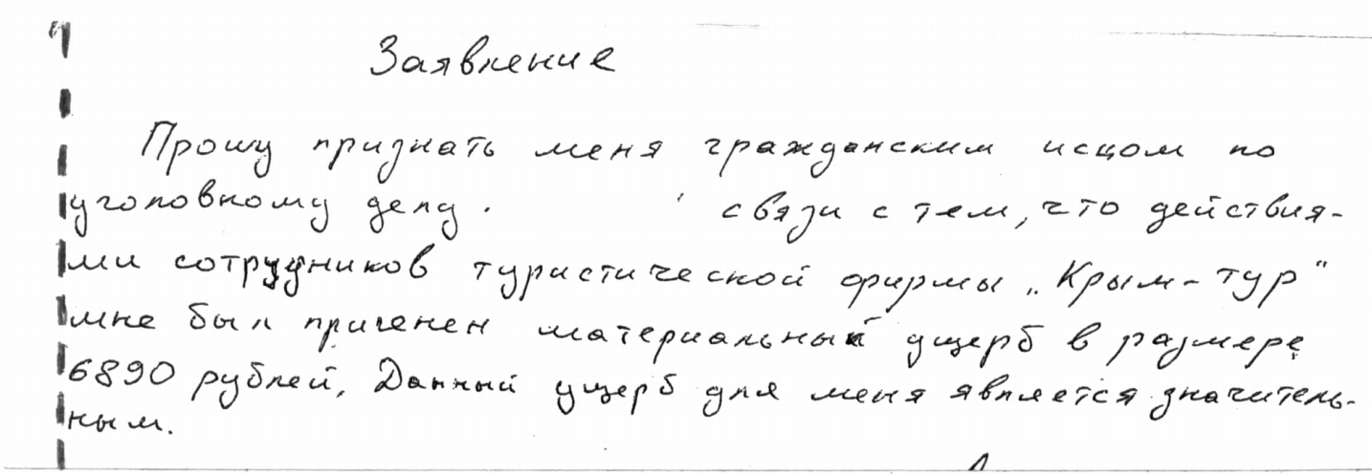

Форма линии левого поля – прямолинейная

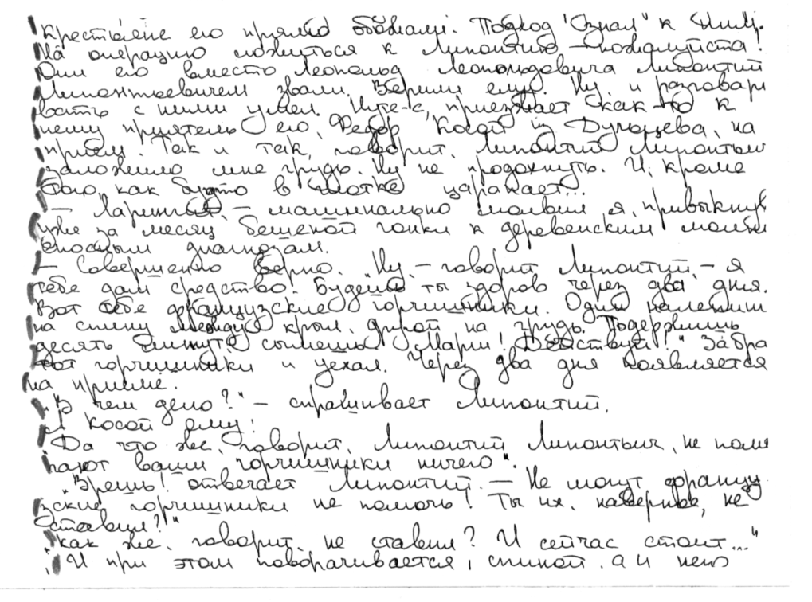

Форма линии левого поля – криволинейная извилистая

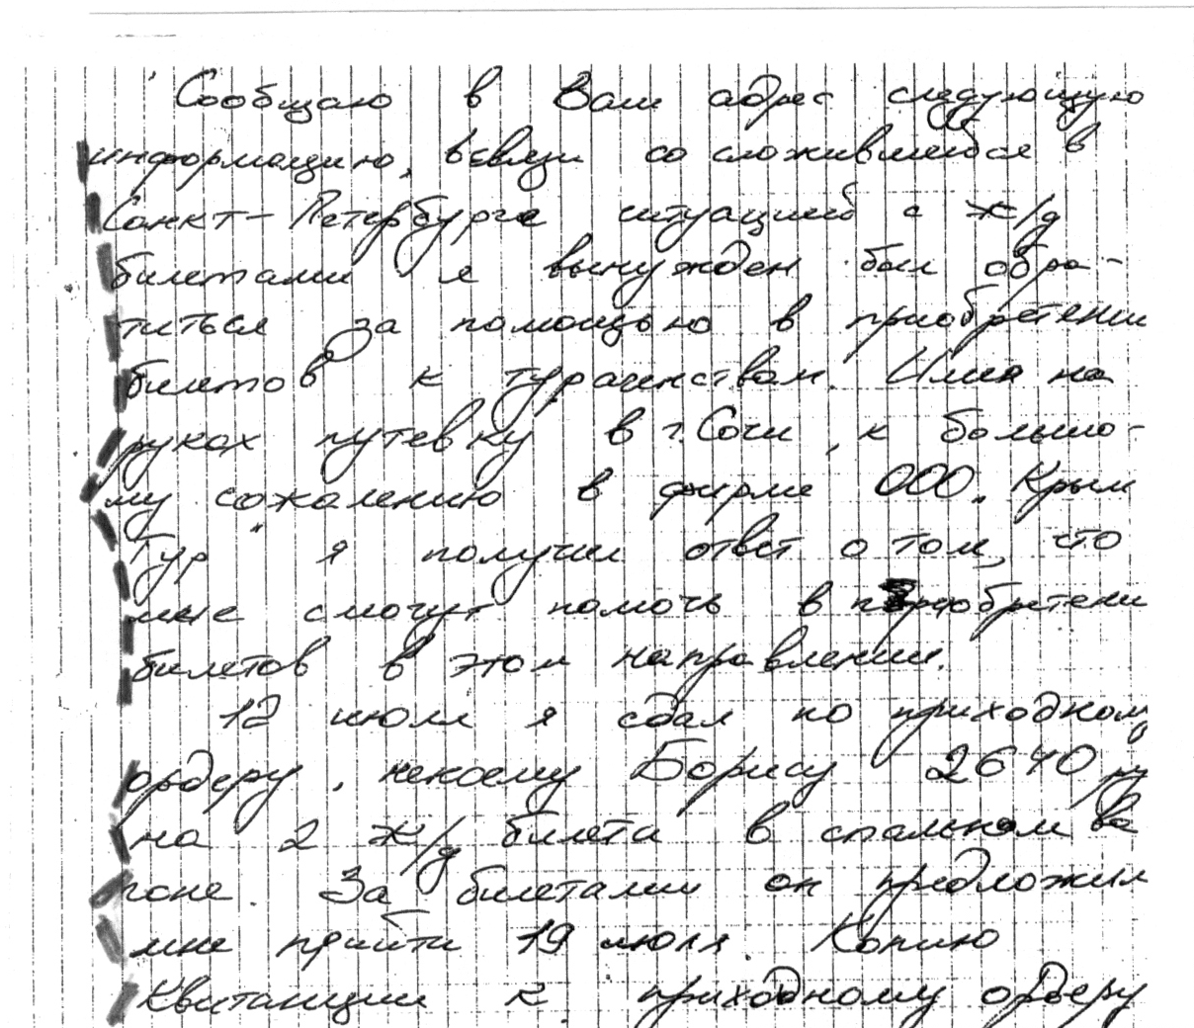

Форма линии левого поля – криволинейная угловатая

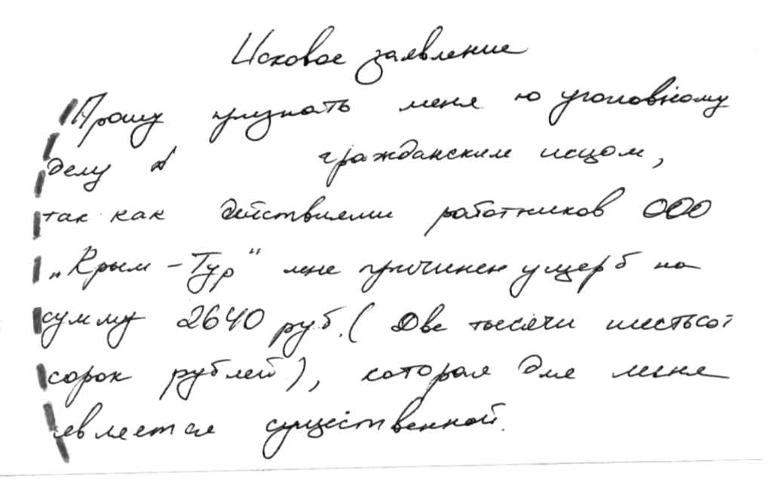

Форма линии левого поля – криволинейная дуговая выпуклая

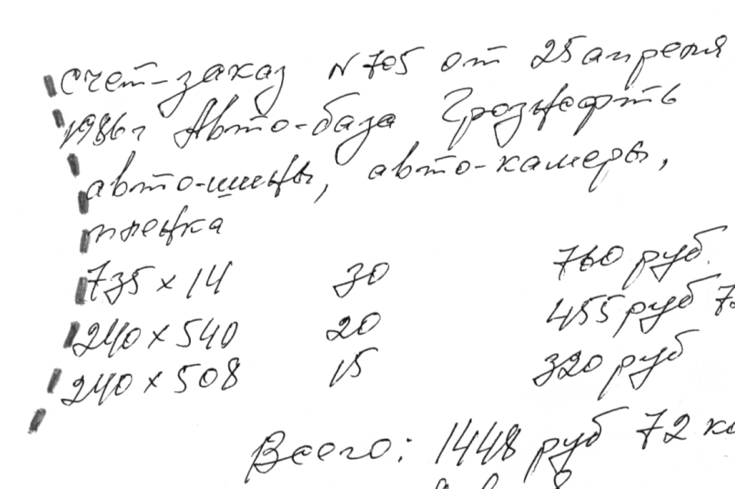

Форма линии левого поля – криволинейная дуговая вогнутая

***Направление линии поля***

Направление линии левого поля относительно левых вертикальных срезов может быть:

*–* левонаклонное;

*–* правонаклонное;

*–* без отклонений от вертикали.

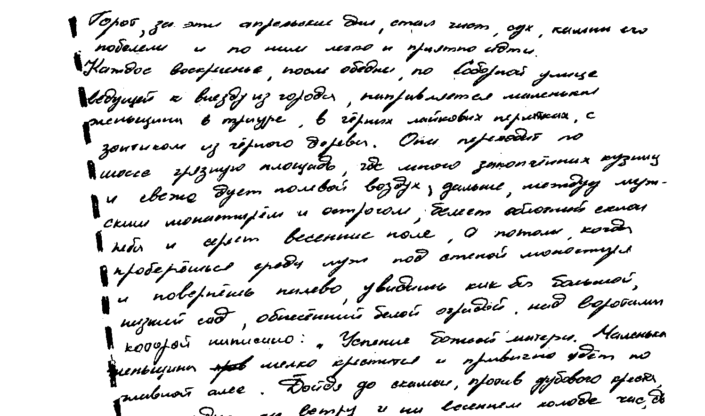

Направление линии левого поля – левонаклонное

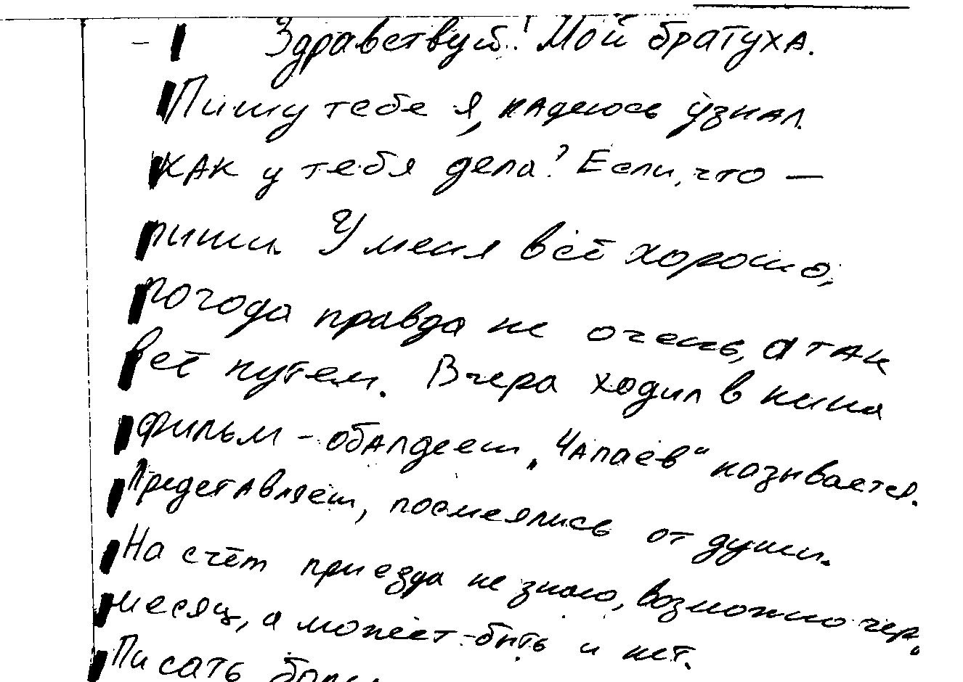

Направление линии левого поля – правонаклонное

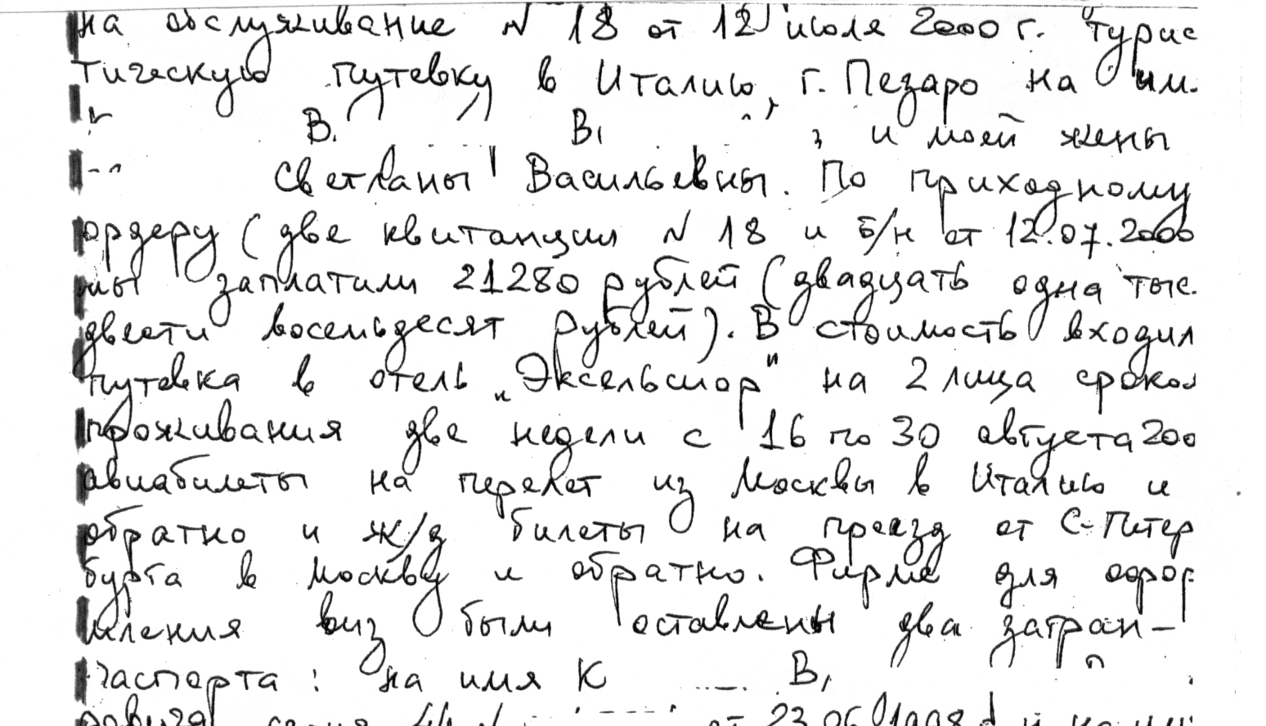

Направление линии левого поля – без отклонений от вертикали

***Размер интервалов между строками***

Данный признак характеризует размещение строк относительно друг друга. Интервалы определяются расстоянием между нижней линией строки и верхней линией следующей строки. При этом условные линии строк проходят соответственно: нижняя – по точкам окончаний движений букв без подстрочных элементов; верхняя – по точкам начала букв без надстрочных элементов. Размер интервалов между строками исчисляется высотой строчных букв без надстрочных и подстрочных элементов, которые условно могут быть помещены между строками.

Рассматриваемый признак может быть изучен только в рукописях, исполненных на нелинованной бумаге.

*Малый размер интервала* – пространство равно по высоте размеру одной буквы или меньше ее.

*Средний размер интервала* – пространство равно по высоте размеру до двух букв.

*Большой размер интервала* – пространство равно по высоте размеру двух и более букв.

Необходимо учитывать, что исчисление размера интервалов между строками почерка конкретного рукописного текста производится в соотношении размерных характеристик именно этого почерка.

Если на протяжении рукописного текста не наблюдается постоянных значений проявления данного признака, то признак фиксируется как неустойчивый.

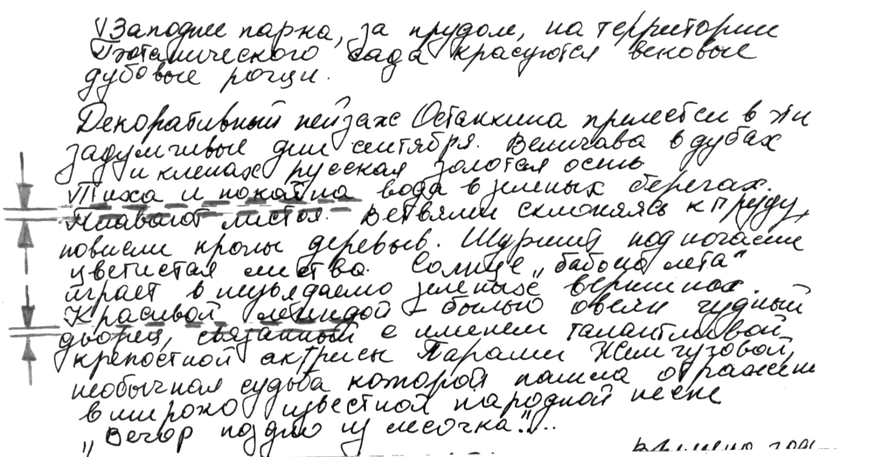

Размер интервалов между строками малый

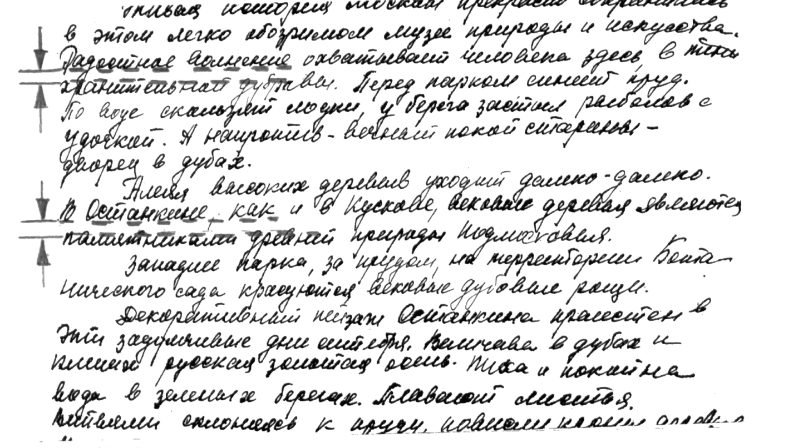

Размер интервалов между строками средний

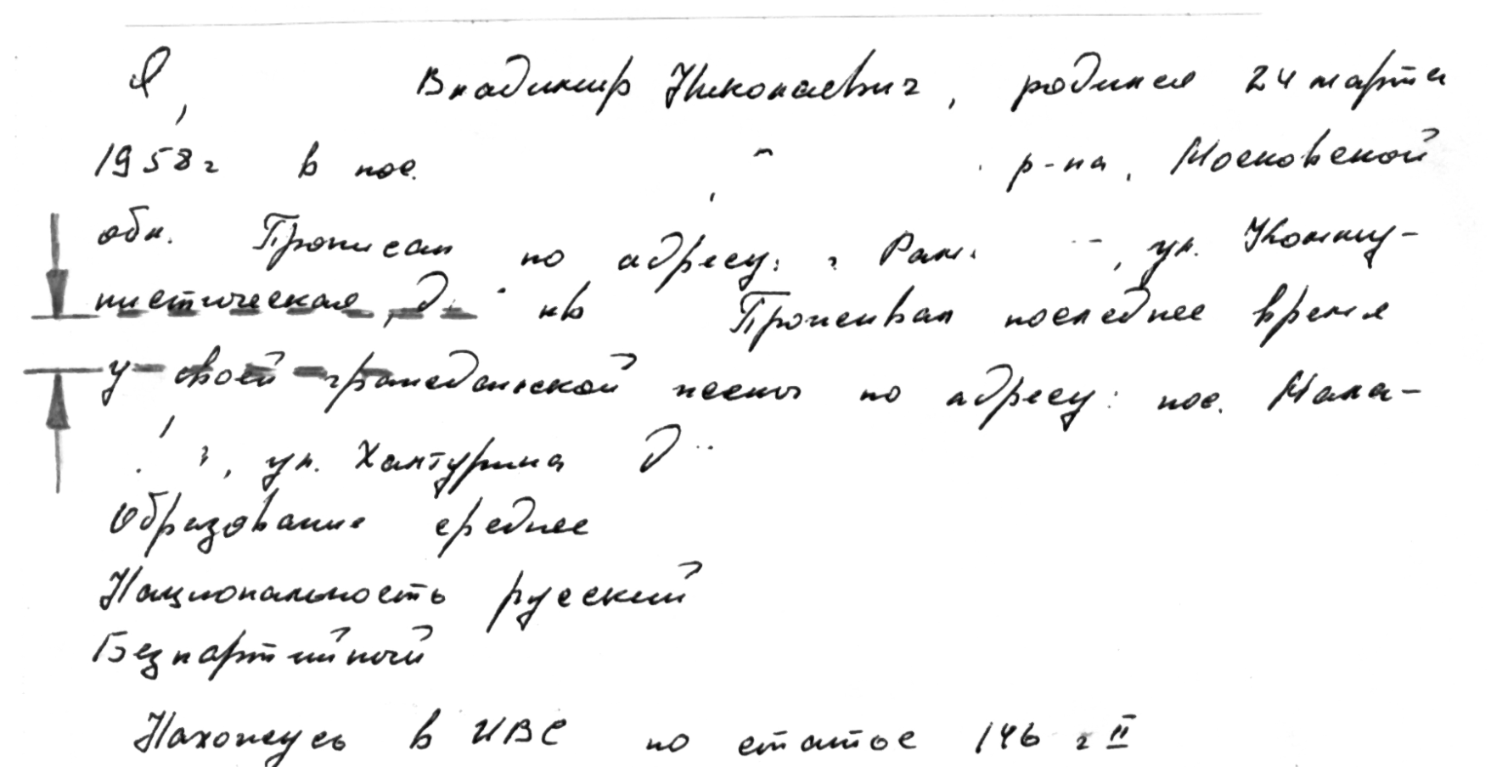

Размер интервалов между строками большой

***Признаки, характеризующие форму и направление нижней линии письма***

Форма линии строки определяется формой горизонтальной линии, образованной основанием строк за счет соединения нижних точек букв, расположенных на одной строке.

Форма линии строки может быть:

*– прямолинейная*, т. е. основания букв находятся на одной горизонтали;

*– криволинейная*, т. е. основания букв находятся на различной высоте и при соединении между собой образуют линии различной формы – извилистую, дуговую, угловатую, ступенчатую.

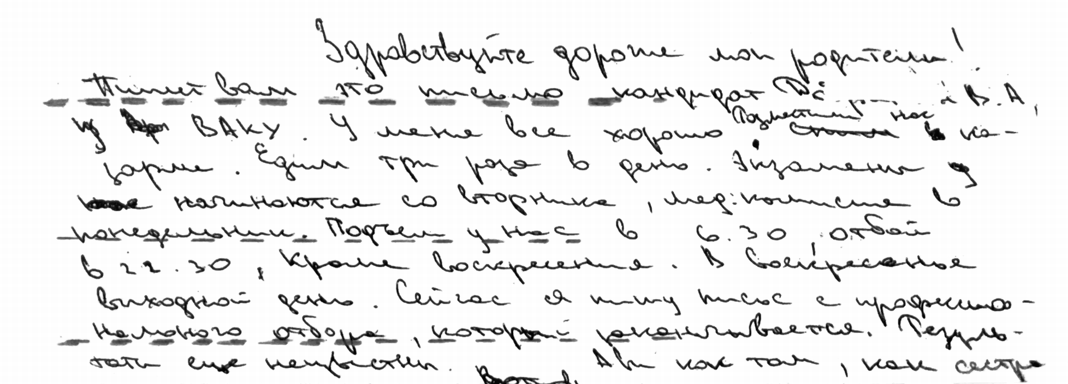

Форма линии строки – прямолинейная

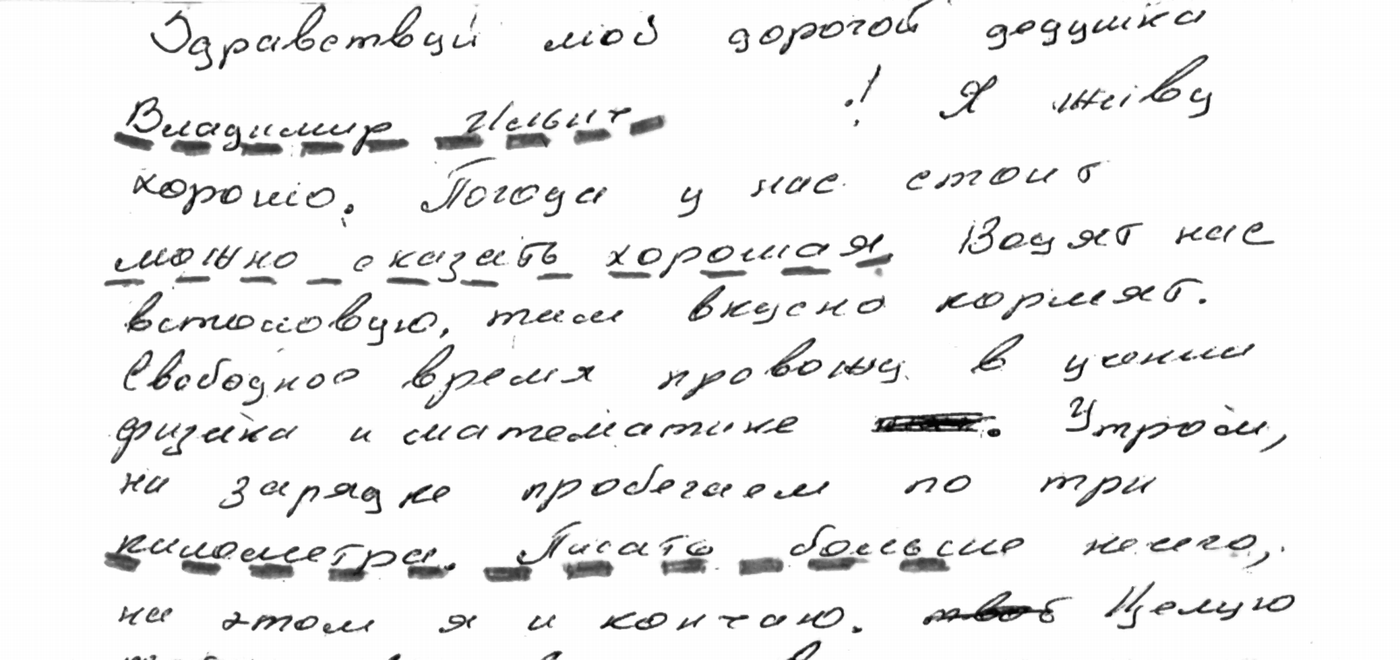

Форма линии строки – криволинейная дуговая

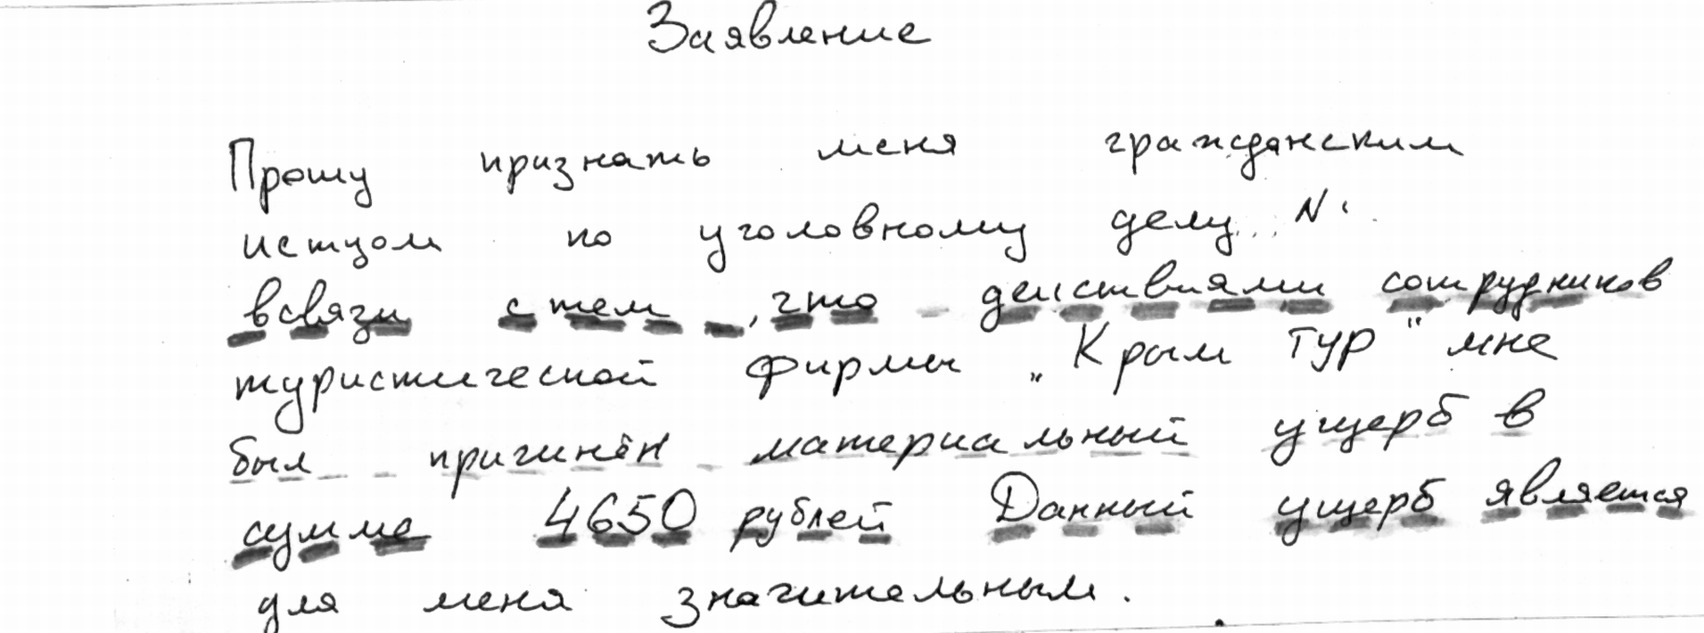

Форма линии строки – криволинейная извилистая

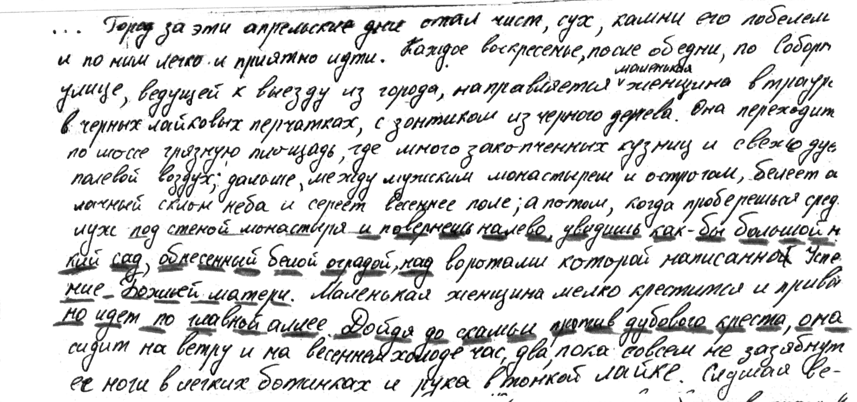

Форма линии строки – криволинейная угловатая

***Направление линии строки***

Определяется направлением горизонтальной линии, образованной основанием строк за счет соединения нижних точек букв, расположенных на одной строке относительно горизонтального среза бумаги. Данный признак оценивается в почерке рукописных текстов, выполненных на листах без линовки.

Направление линии строки может быть:

*– поднимающееся*, т. е. линия, образованная основаниями букв, имеет восходящее вверх направление относительно горизонтального среза листа;

*– опускающееся*, т. е. линия, образованная основаниями букв, имеет нисходящее направление относительно горизонтального среза листа;

*– горизонтальное*, т. е. линия, образованная размещенными на строке основаниями букв, параллельна линии горизонтального среза листа.

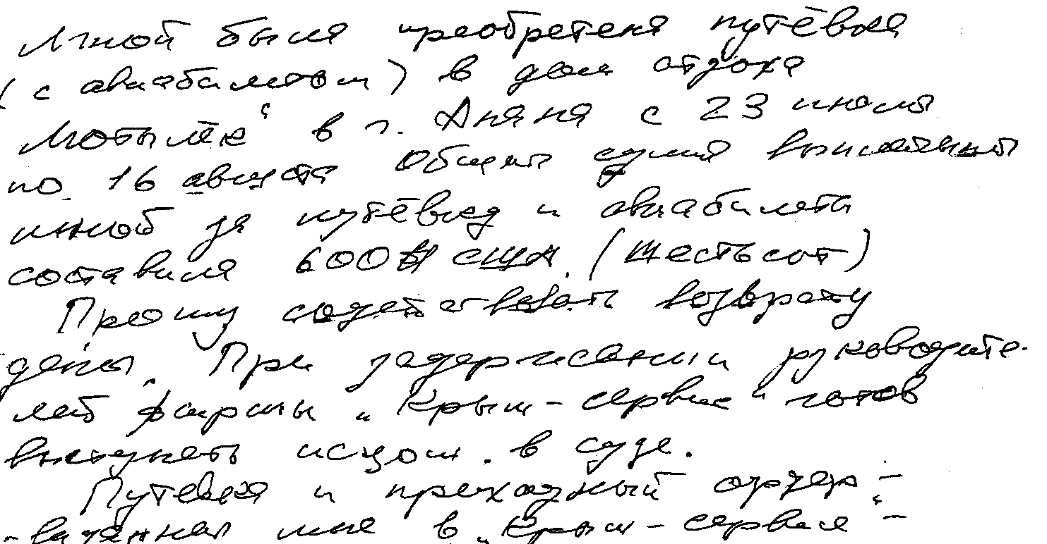

Направление линии строки – поднимающееся

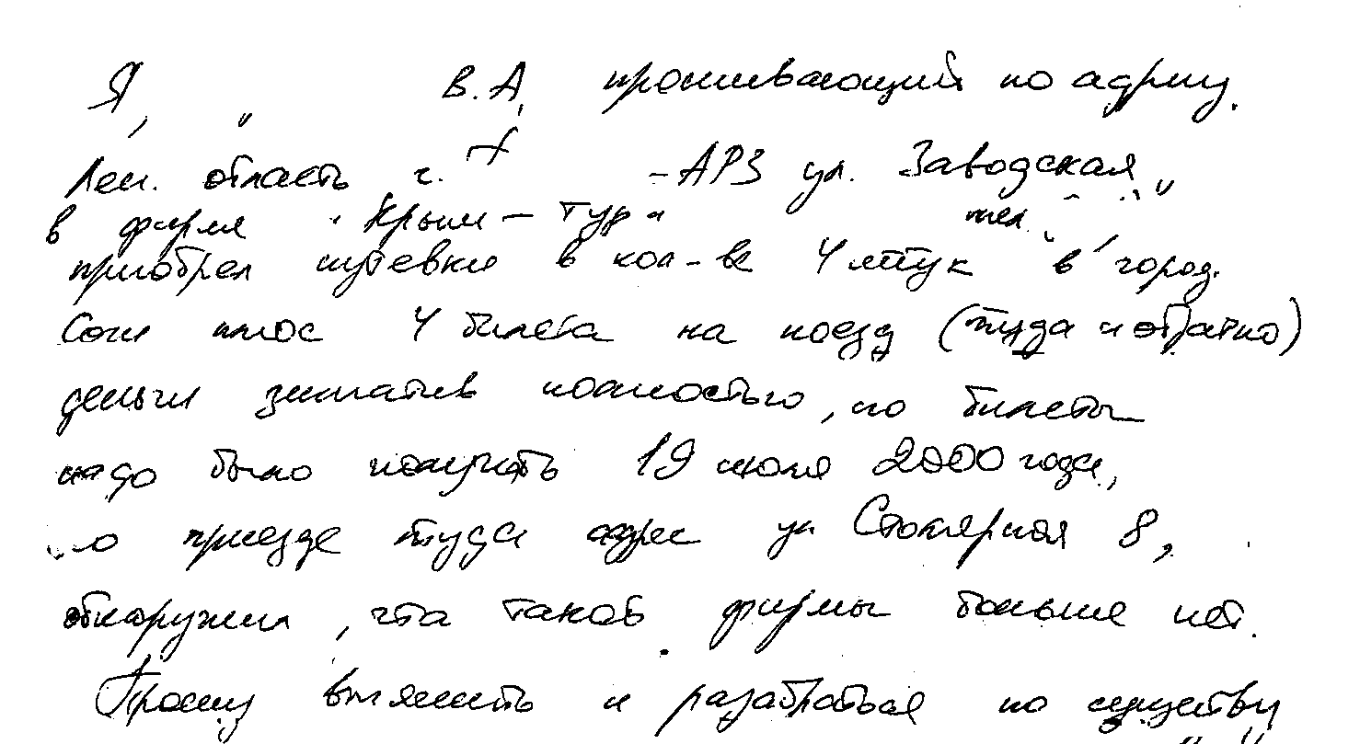

Направление линии строки – опускающееся

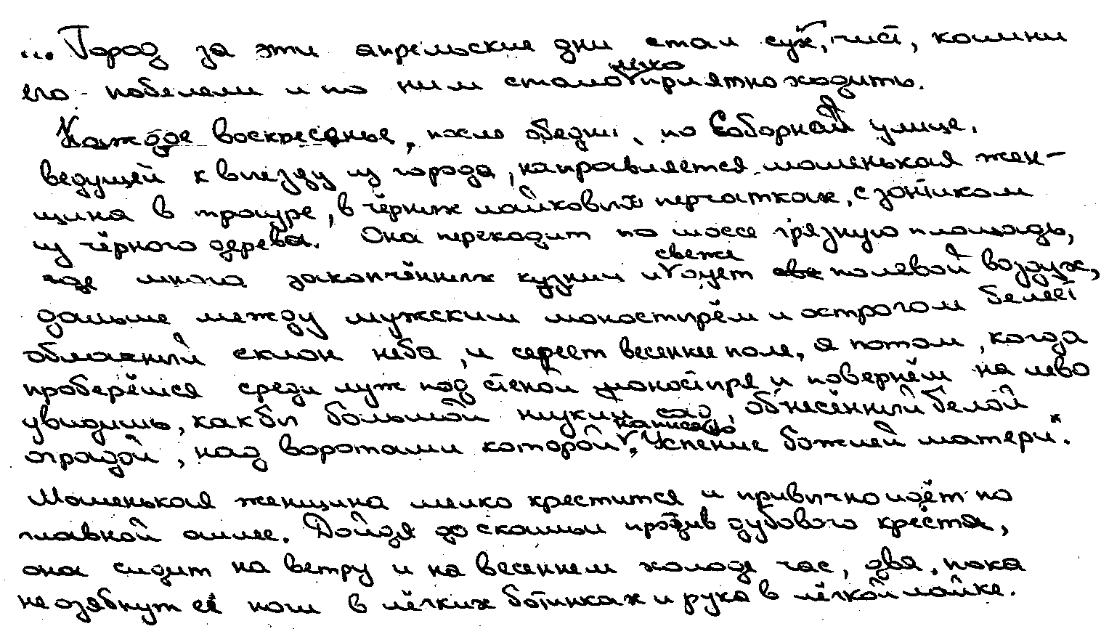

Направление линии строки – горизонтальное

***Размещение нижней линии письма относительно линии линовки***

Этот признак рассматривается в почерках рукописных текстов, выполненных на листах бумаги, имеющих линию линовки. Размещение горизонтальной линии основания строк, образованной нижними точками строчных букв без подстрочных элементов, относительно линий линовок может быть:

– *на линии линовки*, когда нижние точки букв в строке находятся на линии линовки;

– *выше линии линовки*, когда нижние точки букв в строке находятся выше линии линовки.

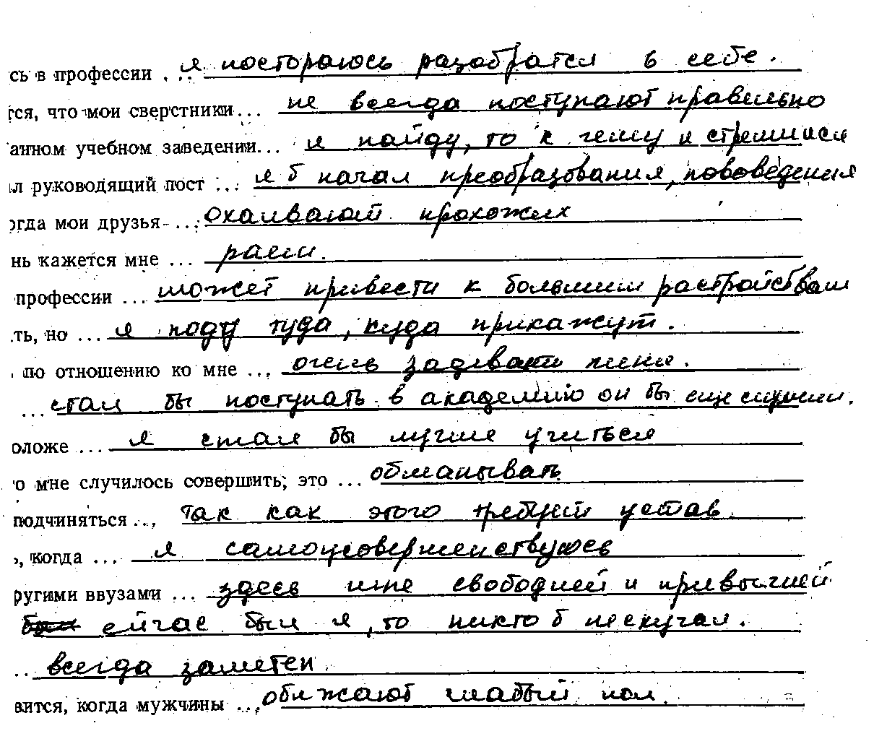

Размещение линии письма на линии линовки

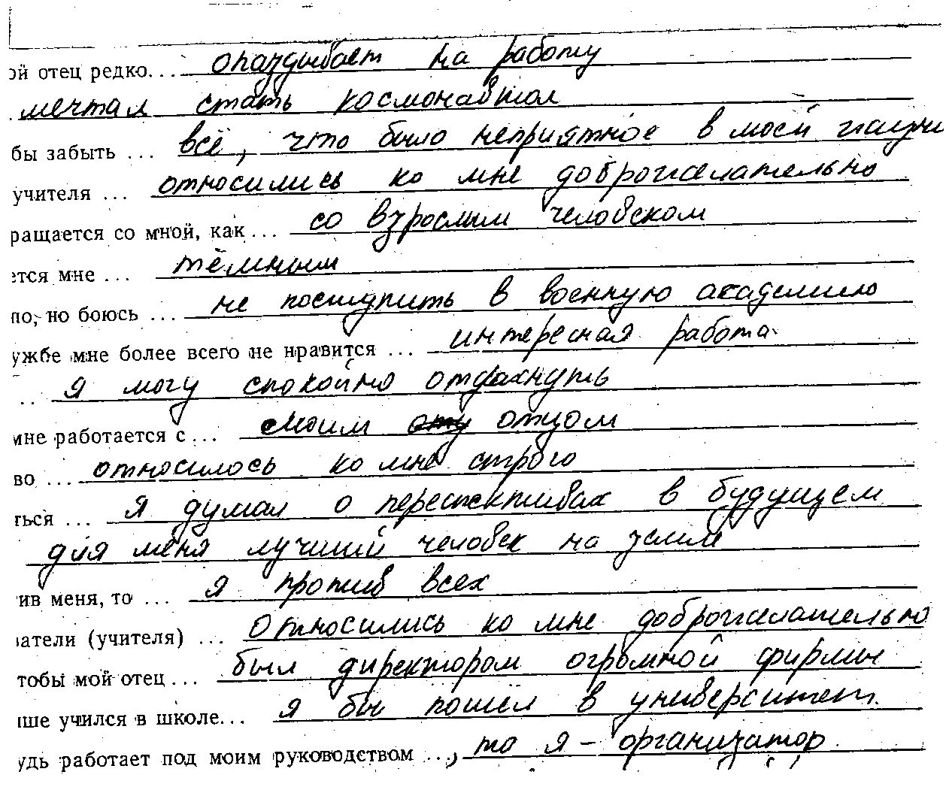

Размещение линии письма над линией линовки

***Размер интервалов между словами***

Признак характеризует размещение рядом расположенных в строке слов относительно друг друга. Интервалы определяются расстоянием между вертикалью последнего элемента последней буквы в слове и вертикалью первого элемента первой буквы следующего на строке слова. Размер интервалов между словами исчисляется соответственно шириной строчных двухэлементных букв, которые могут быть условно помещены между словами.

*Малый размер интервала* – пространство равно по ширине размеру одной буквы или меньше ее.

*Средний размер интервала* – пространство равно по ширине размеру двух букв.

*Большой размер интервала* – пространство равно по ширине размеру большему, чем две буквы.

Рассматриваемый признак является сравнительно неустойчивым. Его изменения при необычном письме связаны с нарушением координации движений или зрительного контроля. Если на протяжении рукописного текста данный признак не проявляется с постоянными значениями, то при его характеристике он фиксируется как неустойчивый.

***Размещение движений при выполнении знаков препинания***

Этот признак может рассматриваться как размещение знаков относительно предшествующих слов; размещение знаков препинания может также рассматриваться относительно нижней линии письма или линии линовки. В этом случае признаки могут характеризоваться как размещение знаков препинания на линии письма, т. е. на одной горизонтали с линией строки;

– над линией письма, т. е. соответственно выше, чем линия основания строки;

– под линией письма, т. е. ниже, чем горизонтальная линия основания строки.

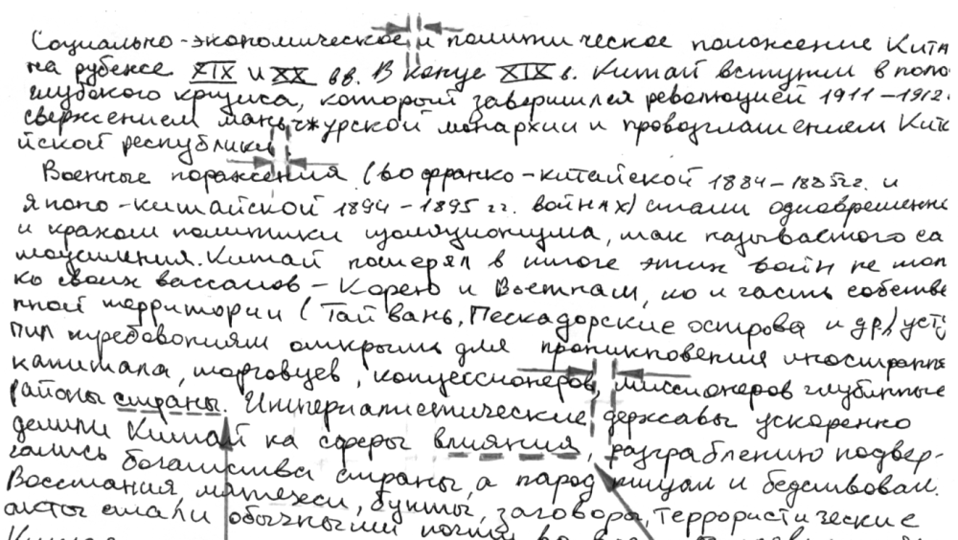

Размеры интервалов между словами, а также между словами и знаками препинания – малый и средний

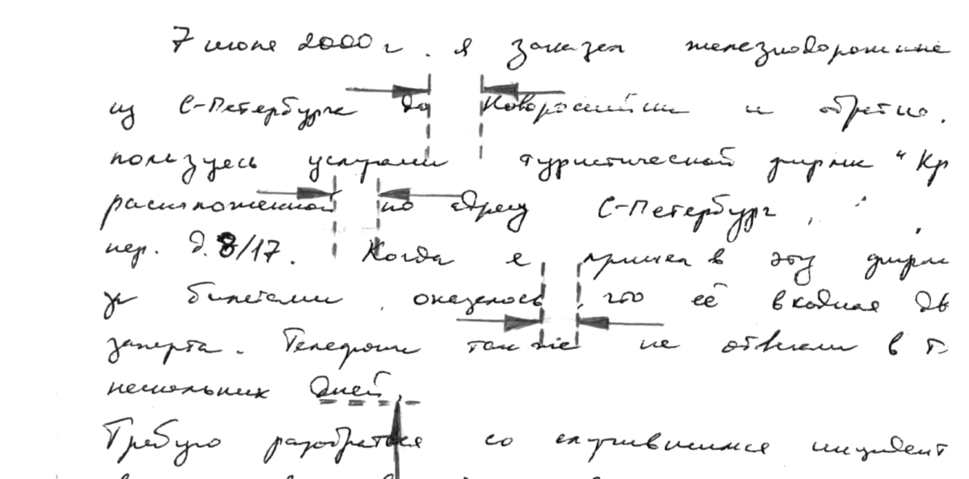

Размер интервалов между словами, а также между словами и знаками препинания – большой

**Общие признаки почерка, характеризующие степень и характер сформированности письменно-двигательного навыка**

**Выработанность почерка**

Под выработанностью почерка принято понимать уровень овладения техникой письма, который проявляется в способности выполнять рукописный текст в быстром темпе, устойчивыми координированными движениями в соответствии с общепринятой системой скорописи. Выработанность – это характеристика степени овладения навыками письма и сформированности почерка в целом.

Как показатель степени сформированности навыков письма, степень выработанности проявляется в автоматизме, управляемости движениями, согласованности движений, способности писать в быстром темпе. Это общий разносторонний признак, определяющийся координацией движений, строением почерка, темпом письма.

Под координацией движений понимается пространственная точность движений, степень согласованности движений при выполнении письменных знаков, их элементов и связей между ними.

Координацию движений можно рассматривать с точки зрения двух степеней точности: точность соблюдения параметров движения в пределах выполнения элементов букв и точность соблюдения параметров движений при выполнении сочетаний элементов, букв, слов и фраз.

Неточность движений первой степени выражается в извилистости прямолинейных штрихов, угловатости дуговых элементов, смещении начал и окончаний движений.

Неточность движений второй степени проявляется в несоразмерности параметров движений во всем рукописном тексте.

***Координация движений*** – признак, наиболее часто реагирующий на различные отклонения от обычных условий письма. При необычном письме неточность движений проявляется в признаках, как первой, так и второй степени. Знание характера, объема и последовательности нарушений координации движений, в зависимости от непривычных факторов или необычного состояния пишущего, могут помочь эксперту объяснить возможную причину нарушений координации движений и оценить идентификационные признаки.

Строение почерка, рассматриваемое в качестве показателя степени выработанности, – это способность исполнителя воспроизводить общепринятую систему скорописи согласно прописям либо с включением букв и знаков с малым или большим количеством букв другого строения.

В зависимости от сложности движений при выполнении букв и знаков почерк может быть простого, упрощенного и усложненного строения.

***Темп письма*** – это скорость выполнения рукописи в целом. Процесс письма может осуществляться в медленном, быстром или среднем темпе.

Степень связности является одним из показателей темпа, однако может различаться в почерках, относящихся к одной группе по степени выработанности. Поэтому она используется в экспертной практике как самостоятельный признак.

В данном пособии общие признаки почерка, кроме топографических будут проиллюстрированы на примере почерков лиц, обучавшихся по «старым» прописям, и на примере почерков лиц, обучавшихся по «новым» прописям.

Иллюстрации современного почерка лиц, обучавшихся по новым прописям показаны на образцах мужских почерков. Этот выбор обусловлен следующими причинами:

– в почерках современных мужчин в подавляющем большинстве наблюдаются конструктивные изменения рисунка письма;

– женские почерки лиц, обучавшихся по прописям образца 1937 г. и 1968 г., практически не различаются и характеризуются в значительной своей части простым строением, приближенным к прописям, т. н. «учительский почерк».

Кроме того, в практической деятельности по уголовным делам эксперты чаще работают с почерками мужчин.

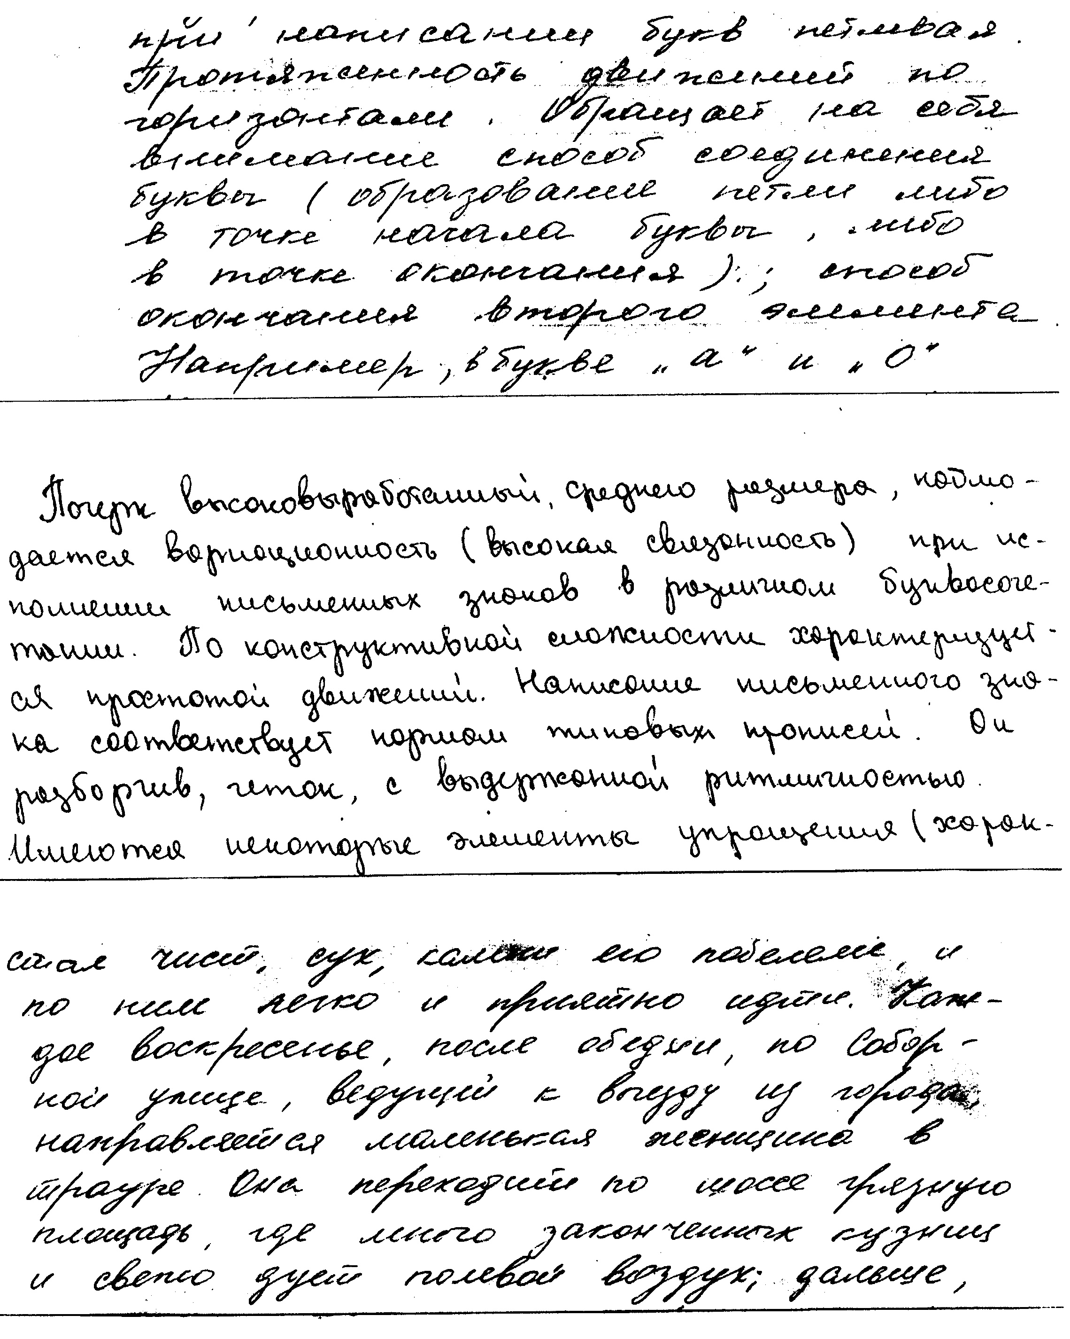

Варианты строения почерка, характерного для женщин

В почерке не может быть ничего абсолютного, поэтому представленные иллюстрации необходимо рассматривать как относительные, но часто встречающиеся. Однако, изучая иллюстративный материал, необходимо учитывать, что у лиц, обучавшихся по прописям 1937 г., также встречаются почерки «современного» строения с элементами стилизации, но в единичных случаях. Поэтому та или иная конструкция почерка может служить только ориентиром для предположения о возрасте исполнителя, но не свидетельствовать о нем.

***Маловыработанный почерк***

Свидетельствует о малом письменно-двигательном навыке пишущего. Характерные признаки маловыработанного почерка:

– низкая координация движений, выражающаяся в наличии признаков нарушения координации первой группы либо второй группы;

– простое строение почерка;

– малый и средний темп выполнения;

– степень связности может быть от малой до средней.

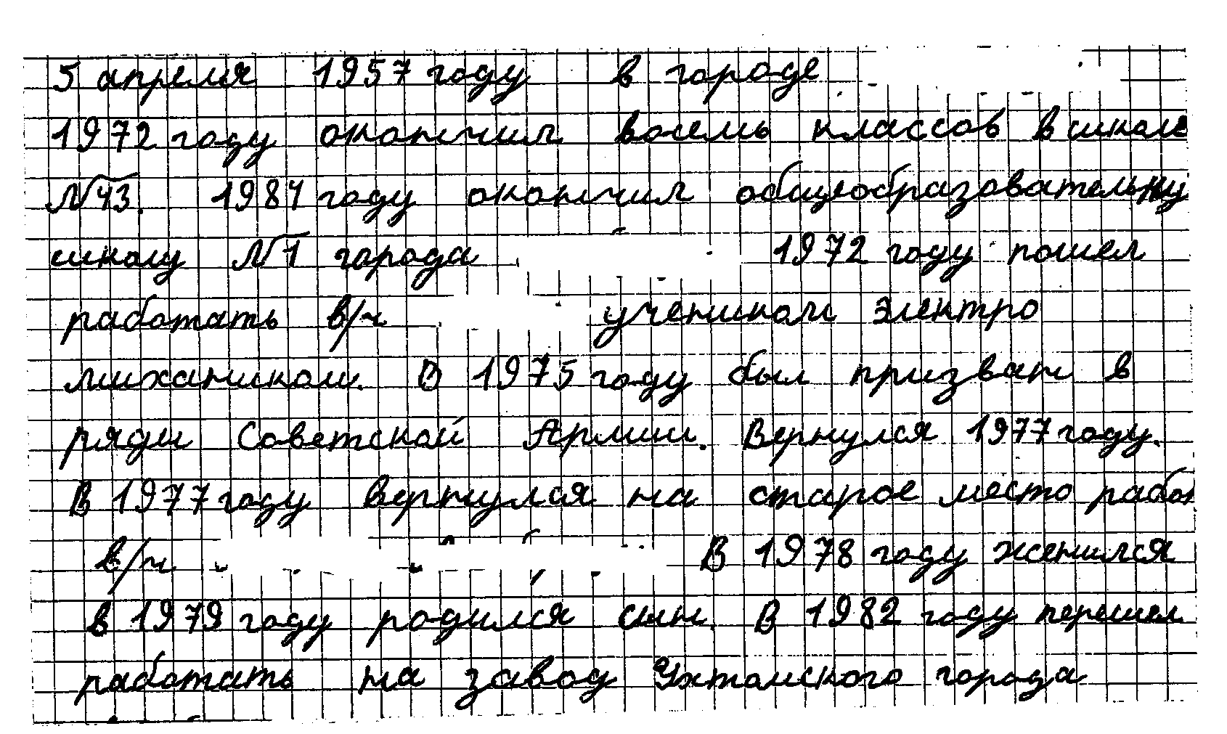

Маловыработанный почерк

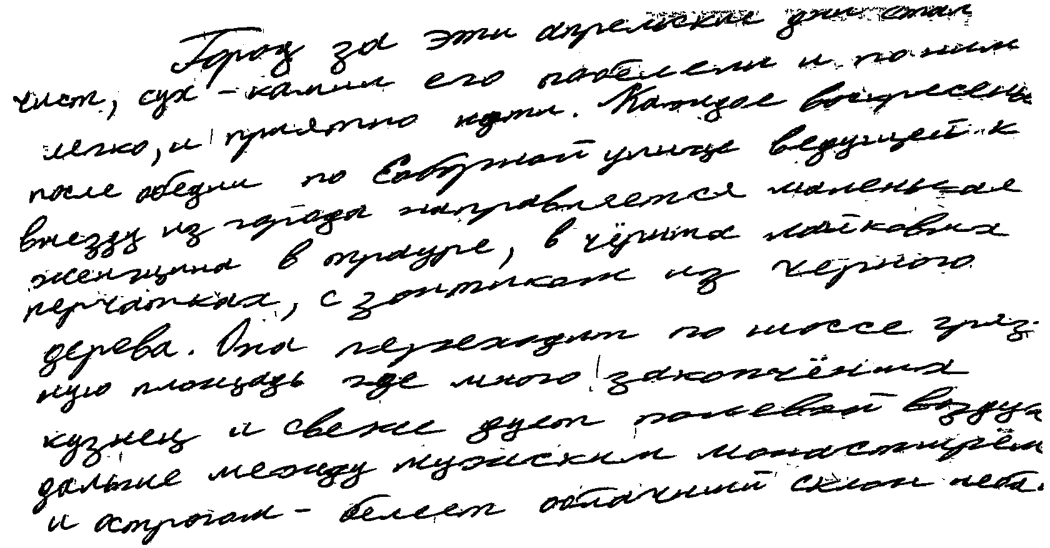

Маловыработанный почерк

Проблема определения маловыработанного почерка тесно связана с понятием начала идентификационного периода в почерковедческих исследованиях. В пособии отсутствуют иллюстрации маловыработанного «школьного» почерка учеников 2–3-х классов. Это связано с позицией авторов по вопросу начала идентификационного периода.

Установление четких границ идентификационного периода при исследовании почерка необходимо, так как является определяющим при решении вопроса, с какого возрастного периода можно проводить идентификацию почерка.

Для всестороннего понимания природы и закономерностей развития почерка как объекта исследования очень важно определить период становления этих качеств.

С понятием «устойчивость признака» тесно связано понятие «идентификационный период», возникшее в результате развития учения С.М. Потапова. В современной науке под идентификационным периодом понимается «временной интервал, позволяющий осуществлять процесс идентификации». Поэтому необходимо определить границы идентификационного периода в части его возрастного начала, когда индивидуальность почерка становится его устойчивым качеством.

«Индивидуален не всякий почерковый материал, а лишь тот, в котором индивидуальность проявилась с необходимой для идентификации степенью.

Индивидуальность почерка появляется лишь на определенном этапе формирования навыка письма. Исследования показывают, что, как правило, почерк в процессе школьного обучения становится индивидуальным примерно в 3–5 классе средней школы».

«Почерк – индивидуальная и динамически устойчивая программа графической техники письма, в основе которой лежит зрительно-двигательный образ выполнения рукописи, реализуемая с помощью системы движений». Многолетняя практика исследования почерков показывает, что динамически устойчивая программа появляется, как правило, у детей в 14–16 лет.

В среде ученых не сложилось однозначного мнения о возрастном начале возможности идентификации почерка. Так, авторы теоретических основ судебного почерковедения А.И. Манцветова, В.Ф. Орлова и И.А. Славуцкая указывают на «довольно раннюю возможность идентификации исполнителя по маловыработанному школьному почерку. Уже на ранних стадиях формирования почерк несет в себе индивидуальную информацию, но если сравнить школьный почерк с выработанным почерком взрослого человека, то во втором случае объем индивидуальной информации будет значительно больше».

Таким образом, можно считать, что идентификационный период, позволяющий осуществлять идентификацию почерка, начинается в возрасте 14–17 лет.

В этом случае понятие «школьный маловыработанный почерк ученика 2 класса», образцы которого приводятся в учебной литературе по судебно-почерковедческой экспертизе, становится неприемлемым. Применение термина «маловыработанный почерк» для письма школьника 1–3 классов требует серьезного уточнения и не должен рассматриваться в учебной и методической литературе как образец маловыработанного почерка.

***Средневыработанный почерк***

Характерные признаки средневыработанного почерка:

– степень координации движений – средняя и высокая;

– строение преимущественно простое, приближенное к прописям;

– темп выполнения средний;

– степень связности – от средней до большой.

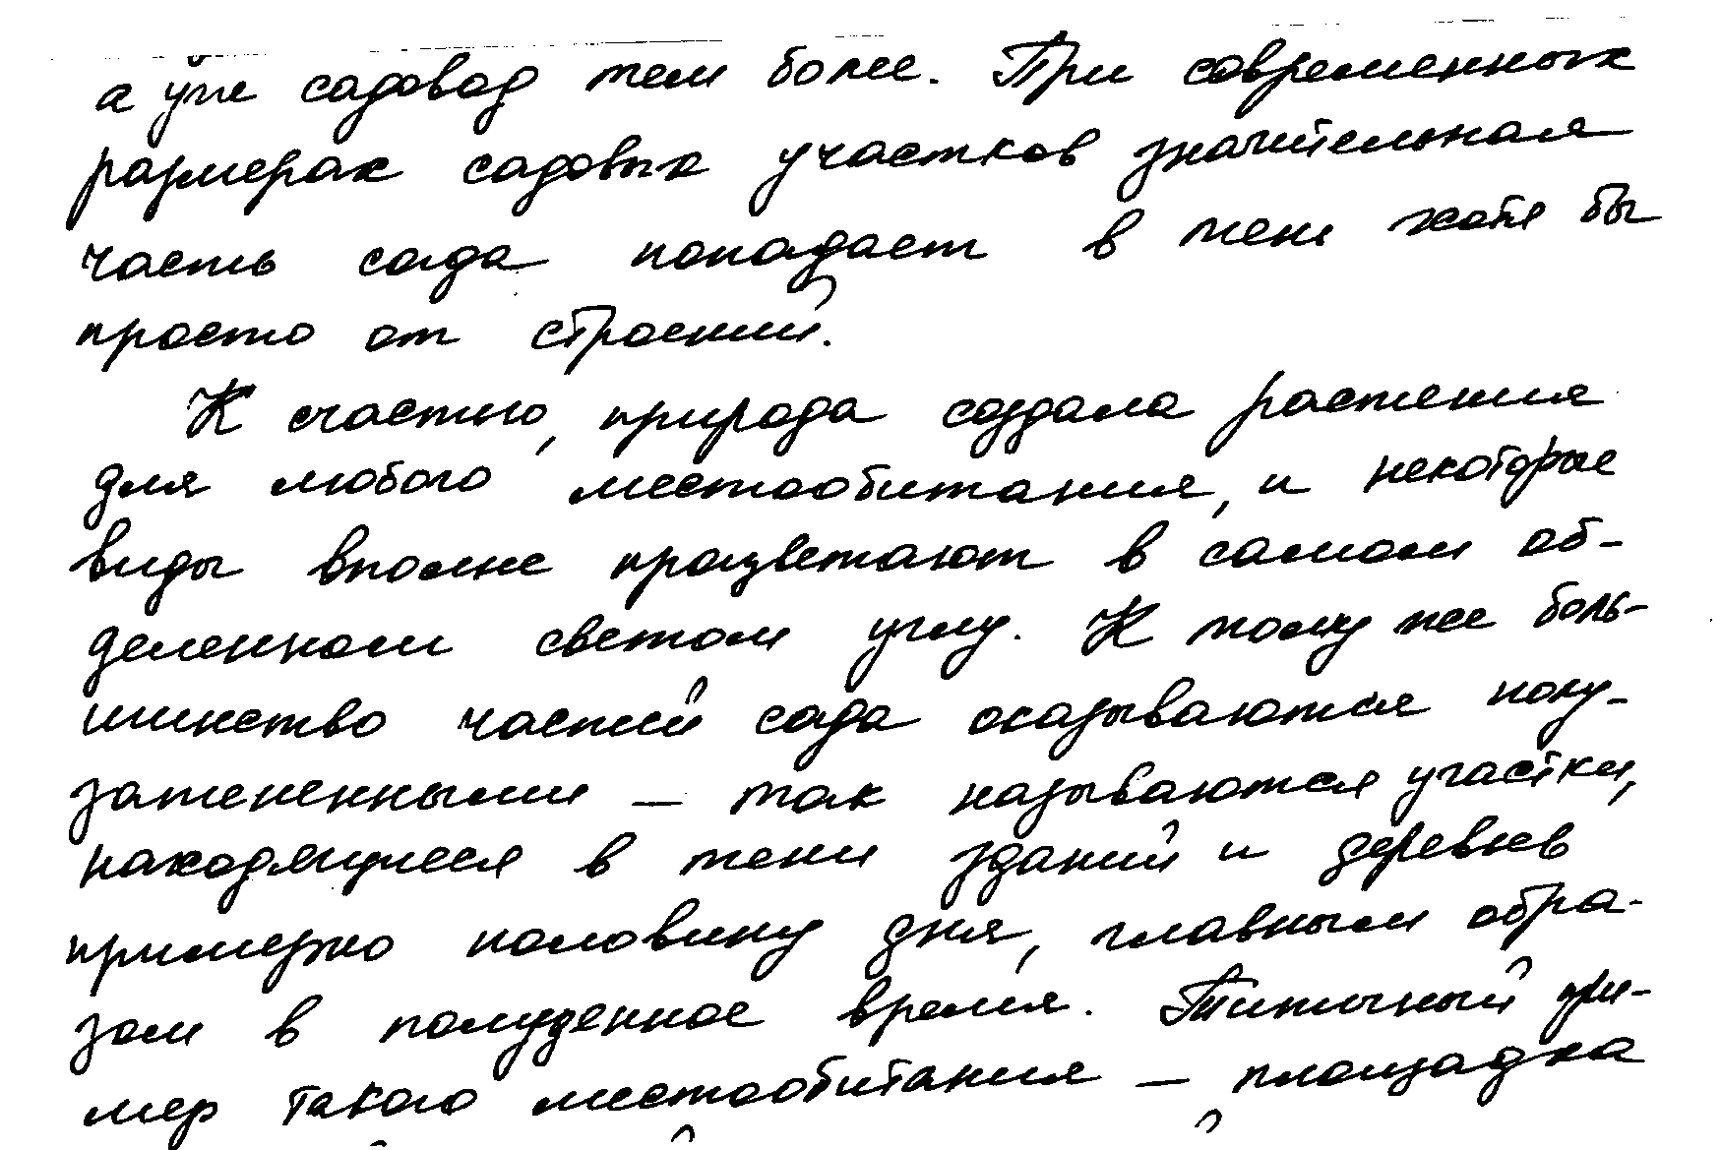

Средневыработанный почерк

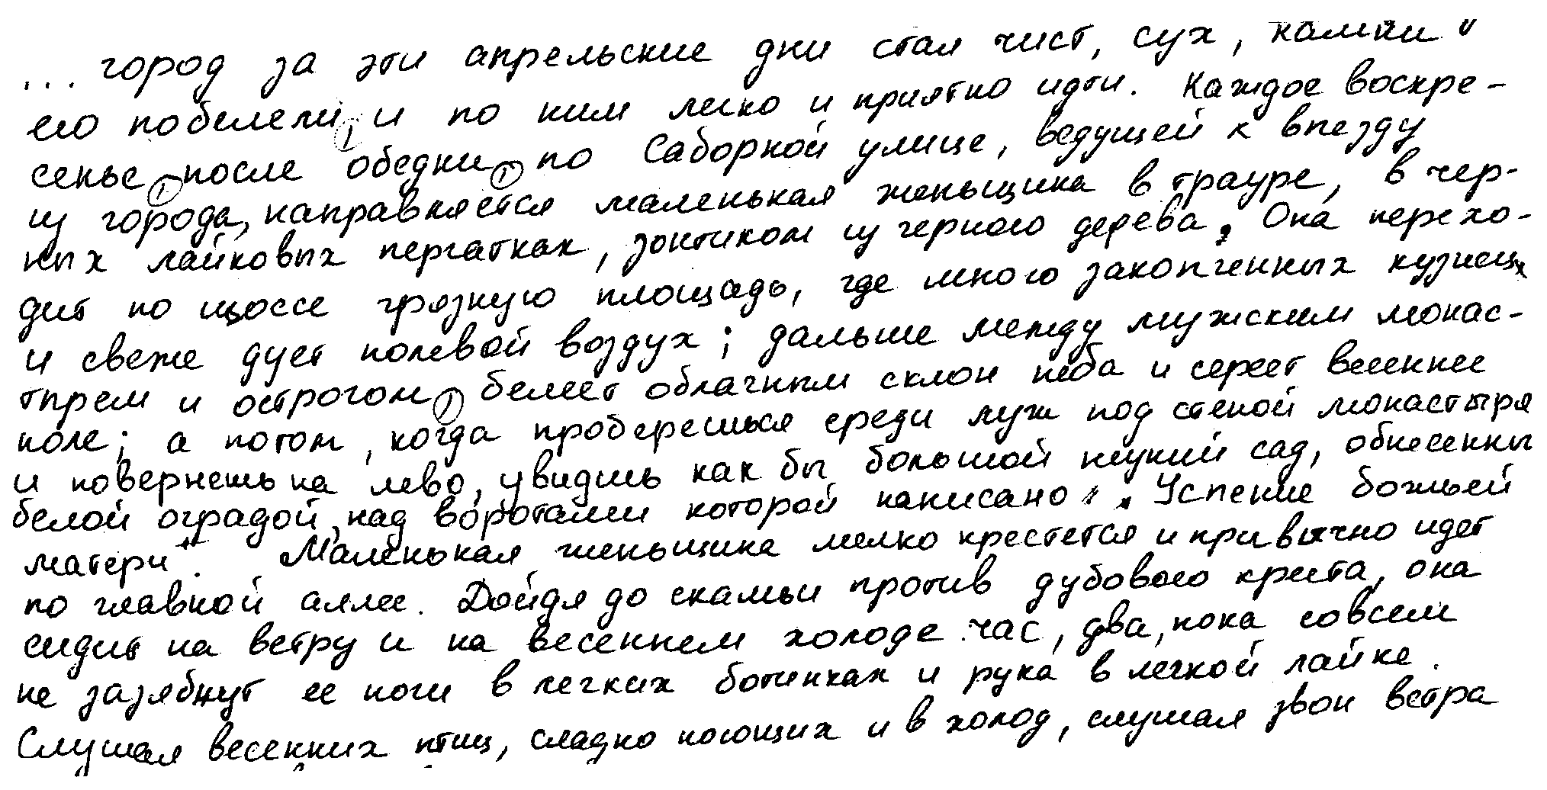

Средневыработанный почерк

***Высоковыработанный почерк***

Для высоковыработанного почерка характерны:

– высокая степень координации движений;

– простое строение почерка с элементами упрощения или усложнения; как правило, с большим количеством смен направлений движений при выполнении знаков;

– высокий темп выполнения письменных знаков.

Степень связности движений в высоковыработанном почерке может быть средней, малой или большой.

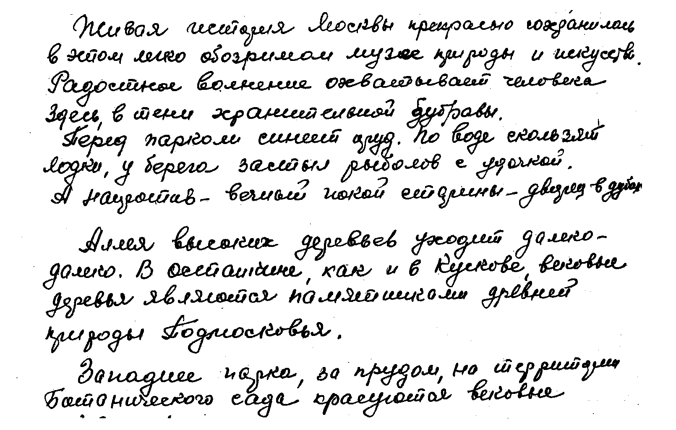

Высоковыработанный почерк

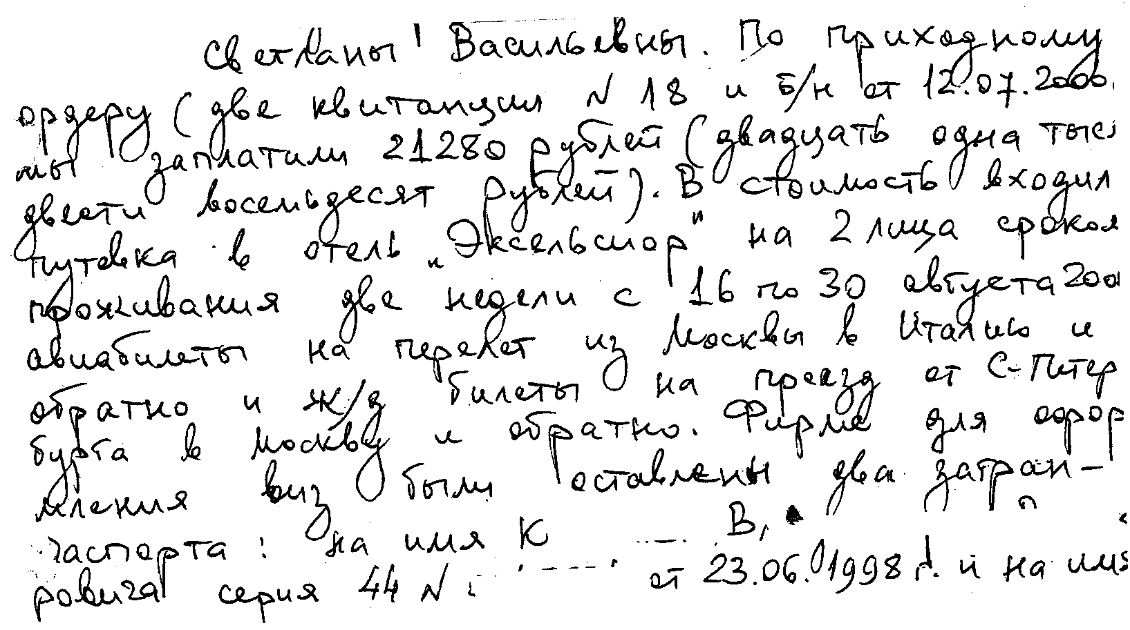

Высоковыработанный почерк

В «Теоретических основах судебного почерковедения» дана наиболее полная характеристика высоковыработанного почерка: «…для почерков высокой степени выработанности характерны большая точность и стереотипность движений в процессе быстрого автоматизированного выполнения избранных пишущим буквенных форм, устойчивость движений относительно сбивающих факторов, а также их приспособляемость к различным условиям письма». Однако наиболее удачным является следующее определение координации движений «…степень согласованности движений пишущего при выполнении элементов письменных знаков и букв по размеру, разгону, наклону, положению их относительно горизонтали и вертикали, размещению связей между буквами и элементами».Представляется, что «согласованные движения при выполнении букв, знаков и их элементов при устойчивых характеристиках размера и разгона при высоком темпе выполнения» могут свидетельствовать о высокой степени координации движений.

Анализируя большое количество высоковыработанных почерков, можно прийти к выводу, что одной из характерных черт таких почерков являются наличие в буквах сложных, сменяющих друг друга, противоположных направлений движений и многообразие форм движений.

Для высоковыработанного почерка наряду с относительной стереотипностью характерны вариационность и относительно большая устойчивость к сбивающим факторам. Вариационность признаков – качество, проявляющееся при высокой степени сформированности письменного навыка.

Высокая и средняя степени выработанности относятся к устойчивым признакам и значительно не изменяются под воздействием сбивающих факторов.

Степень выработанности почерка может изменяться только в одном направлении – в сторону снижения. Лица с малой степенью выработанности почерка не могут заметно повысить эту степень в пределах одного периода времени.

Как правило, изменение степени выработанности наступает при намеренном снижении уровня выработанности, например, в целях подражания почерку другого лица или в целях маскировки собственного почерка. Естественным является снижение степени выработанности при перемене привычно пишущей руки.

Практика последних лет показала, что при производстве судебно-почерковедческой экспертизы прекращать сравнительное исследование почерков на стадии анализа общих признаков нецелесообразно, так как это может послужить основанием для ошибочного вывода. Это связано с появлением большого количества измененных почерков в исследуемых объектах и образцах, а также с неизученными закономерностями проявлений общих и частных признаков в почерках привычных левшей.

**Строение почерка**

Строение почерка по степени сложности отражает приближенность письменно-двигательного навыка к нормам прописей. Согласно принятой классификации, почерки делятся на три группы: простого строения, упрощенного и усложненного. При этом в качестве своеобразного эталона взято наибольшее соответствие нормам прописей.

***Почерк простого строения*** максимально приближен к системе движений, установленной стандартными прописями. Он приспособлен к среднему и высокому темпу выполнения при сохранении четкости рукописи. В почерке простого строения могут встречаться знаки упрощенной или усложненной конструкции, но большинство должны составлять буквы простого строения. В этом случае указывается, что почерк простого строения с элементами упрощения или усложнения.

Почерк простого строения называют «учительским». Он преимущественно встречается у женщин, работающих учителями, медицинскими сестрами, секретарями и т. п.

Для***почерка упрощенного строения*** характерна простая по отношению к прописям система движений. Конструкция большинства букв упрощена по сравнению с нормами прописей. Упрощение конструкций выражается в отклонении от прописей в сторону снижения сложности движений. Упрощенное строение почерка сочетается, как правило, с быстрым темпом письма, который достигается нередко за счет неточности движений. Упрощенный почерк не отличается четкостью и часто трудночитаем.

В***почерке усложненного строения*** наблюдается значительное увеличение сложности системы движений по сравнению с письмом, приближенным к прописям. Конструкция большинства букв отклоняется от прописей в сторону увеличения сложности движений в знаках и связях между ними. Появляются сложные, сменяющие друг друга, различные по форме и направлению движения. Координация движений при усложненном строении всегда высокая, а темп – от среднего до высокого. При этом темп письма связан со степенью усложненности. В случае, если усложненность почерка связана с элементами украшательства, то темп письма замедляется.

Наряду с перечисленными элементами строения почерка, необходимо выделить и ***строение стилизованного почерка****.*

В связи с изменениями прописей в 1968 г., за последние годы значительно изменилось строение почерка молодых людей. Более 70% мужчин имеют скорописный вариант почерка, который характеризуется как средне- и высоковыработанный, простого строения с элементами стилизации или стилизованный. В теории судебно-почерковедческой идентификации понятие «стилизованный почерк» предполагает выполнение рукописного текста контролируемыми сознанием движениями, т. е. является вариантом измененного почерка. Так как стилизованный почерк стал вариантом скорописного письма, то при проведении почерковедческого исследования необходимо уточнять возраст исполнителя и, с учетом этого, исследовать «стилизованный» почерк: в одних случаях как измененный, в других – как обычный вариант скорописного письма.

В этом случае характеристики строения почерка могут быть: простой с элементами упрощения и стилизации; упрощенный с элементами стилизации; усложненный с элементами стилизации.

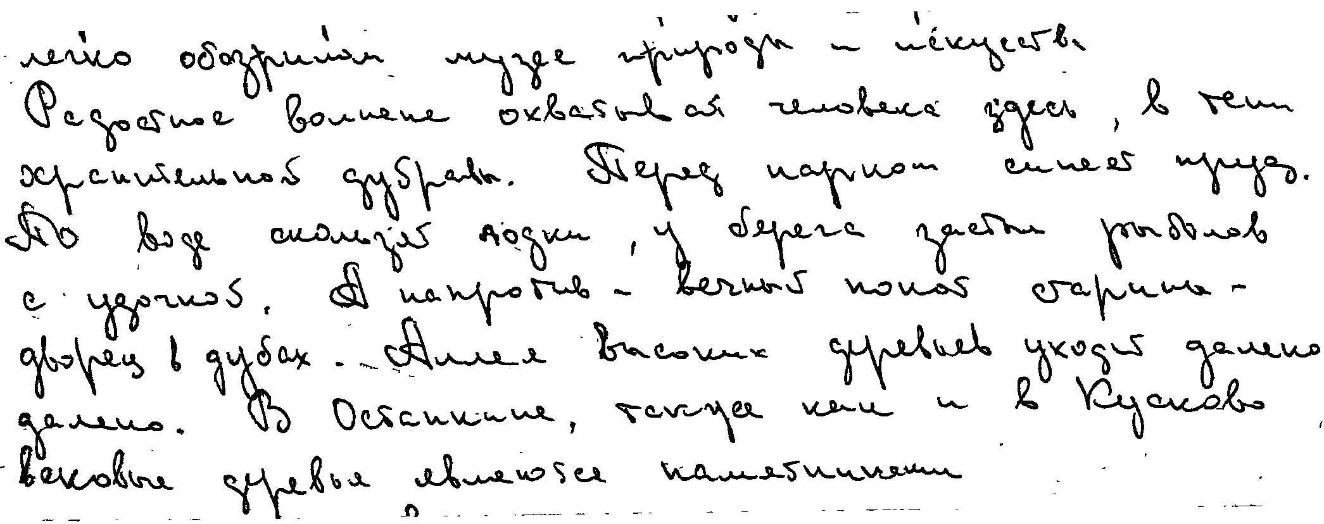

Упрощенное строение почерка

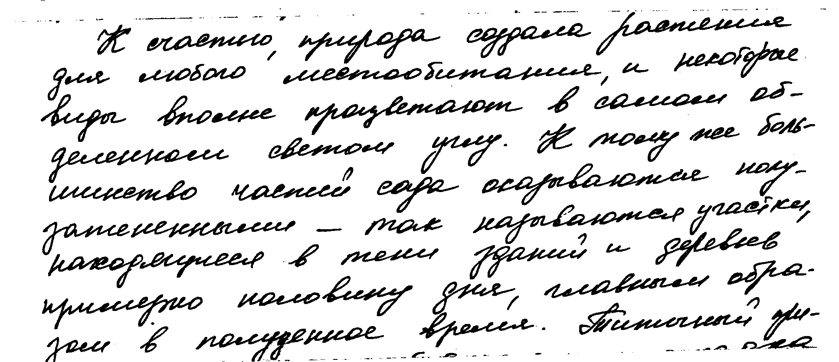

Простое строение почерка, приближенное к прописям

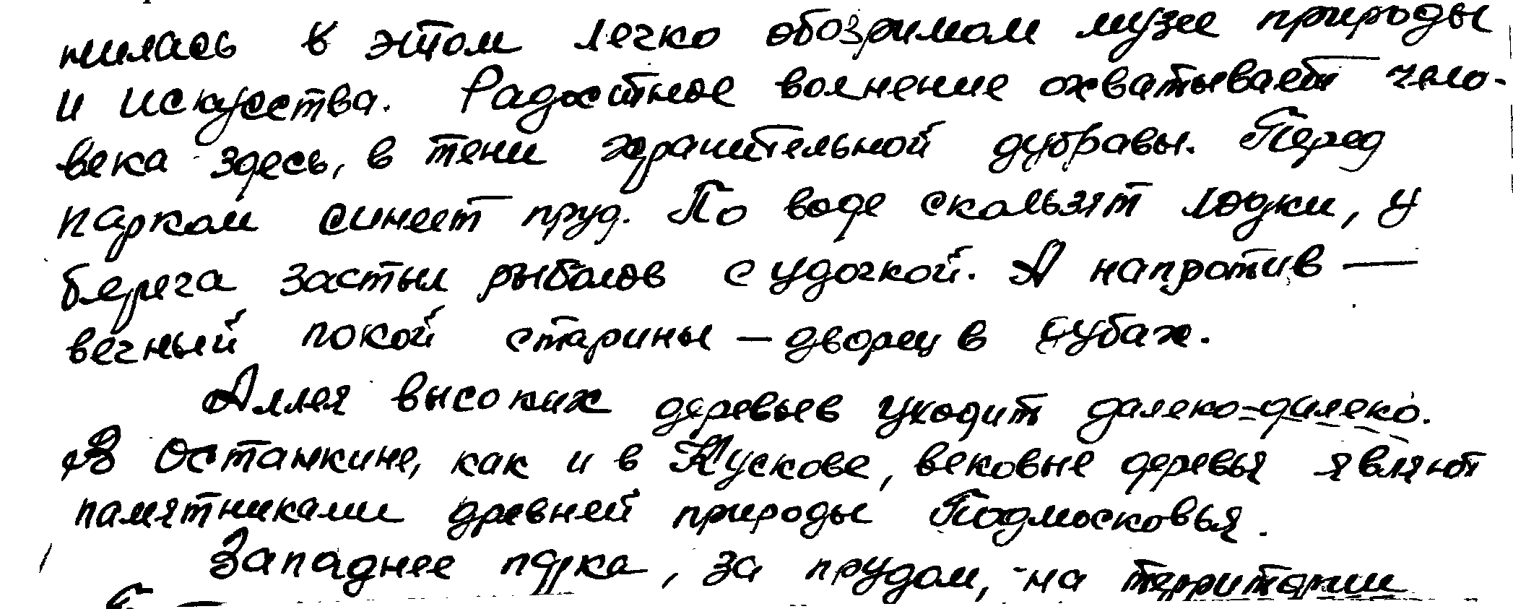

Усложненное строение почерка

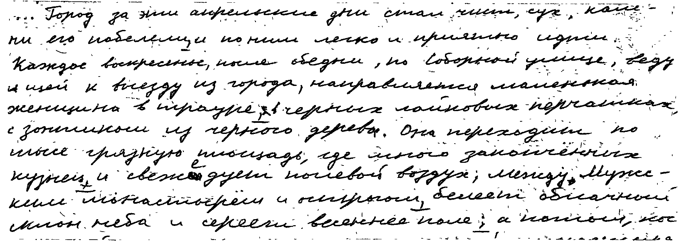

Упрощенное строение почерка

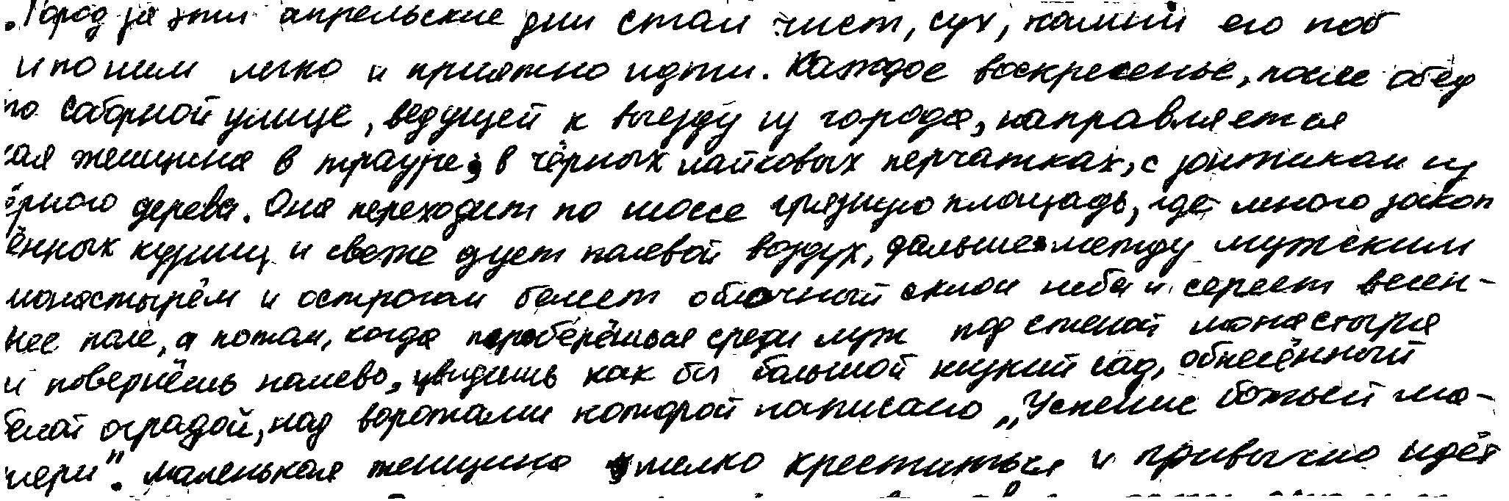

Простое строение почерка, приближенное к прописям

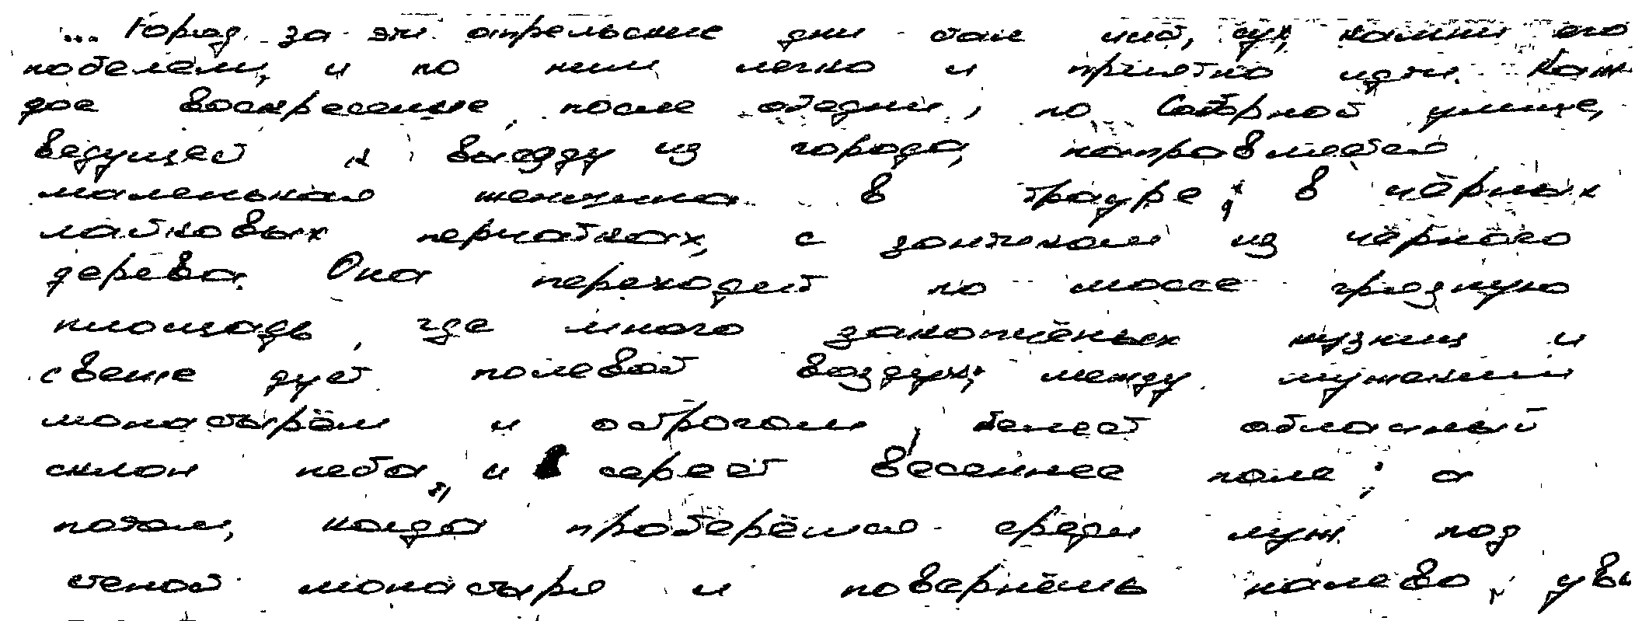

Строение почерка с элементами усложнения и стилизации

**Общие признаки почерка, характеризующие структуру движений по их траектории**

***Преобладающая форма движений***

При выполнении рукописного текста используются различные по форме движения прописи, но в конкретных почерках может преобладать определенная форма движений.

Преобладающая форма движений может изменяться, но сохраняет свою устойчивость при письме в различных условиях.

Преобладающая форма движений может быть:

– *угловатой*;

– *петлевой*;

– *дуговой*.

Наиболее часто встречаются почерки с преобладающей угловатой формой движений. Реже встречаются почерки с преобладающей петлевой и дуговой формой движений. Если выявить преобладающую форму движений невозможно, то признак характеризуется как смешанная форма движений.

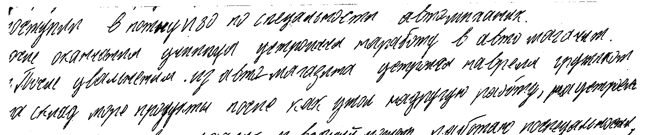

Угловатая форма движений

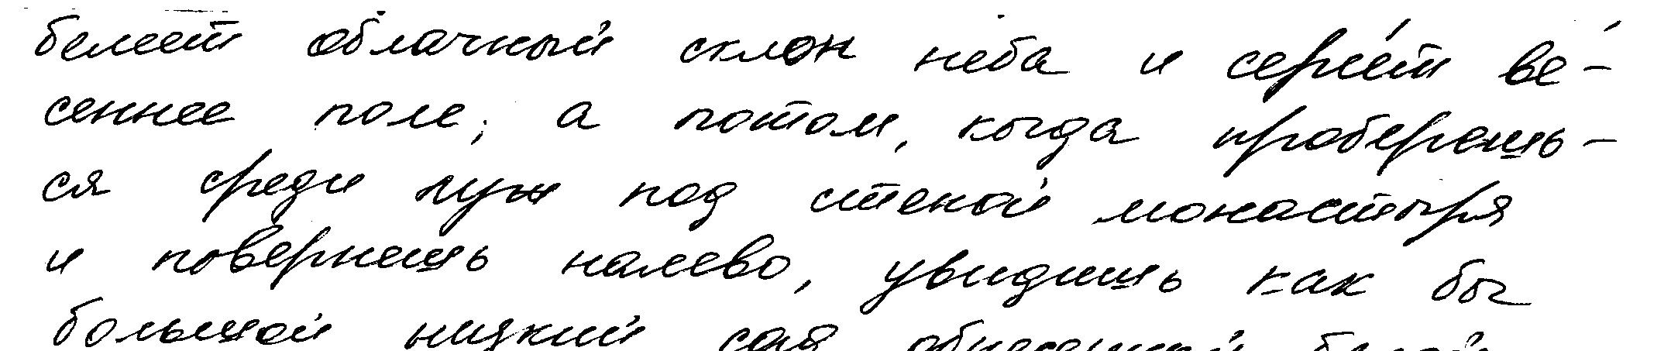

Петлевая форма движений

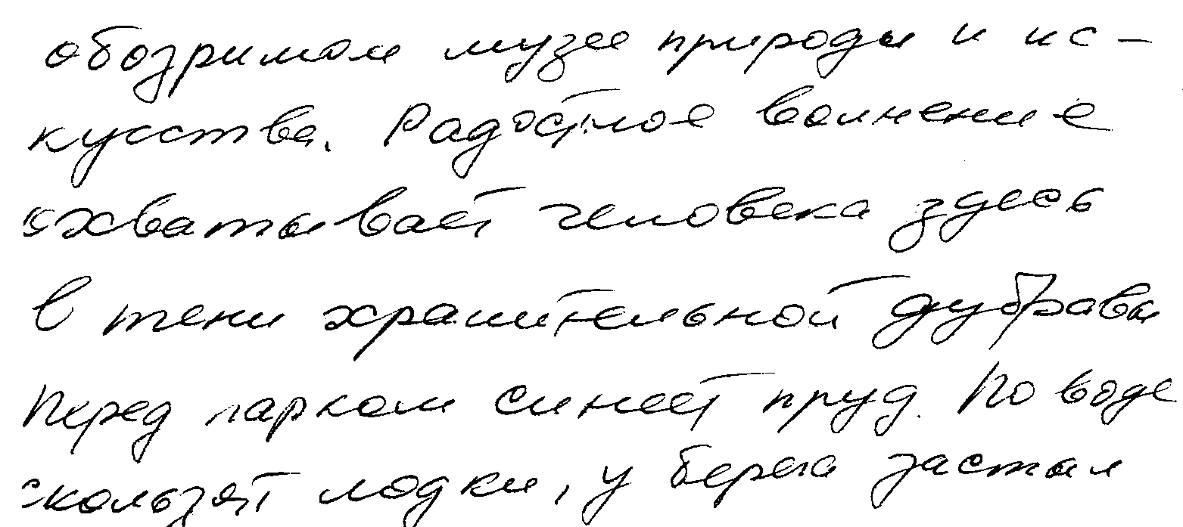

Дуговая форма движений

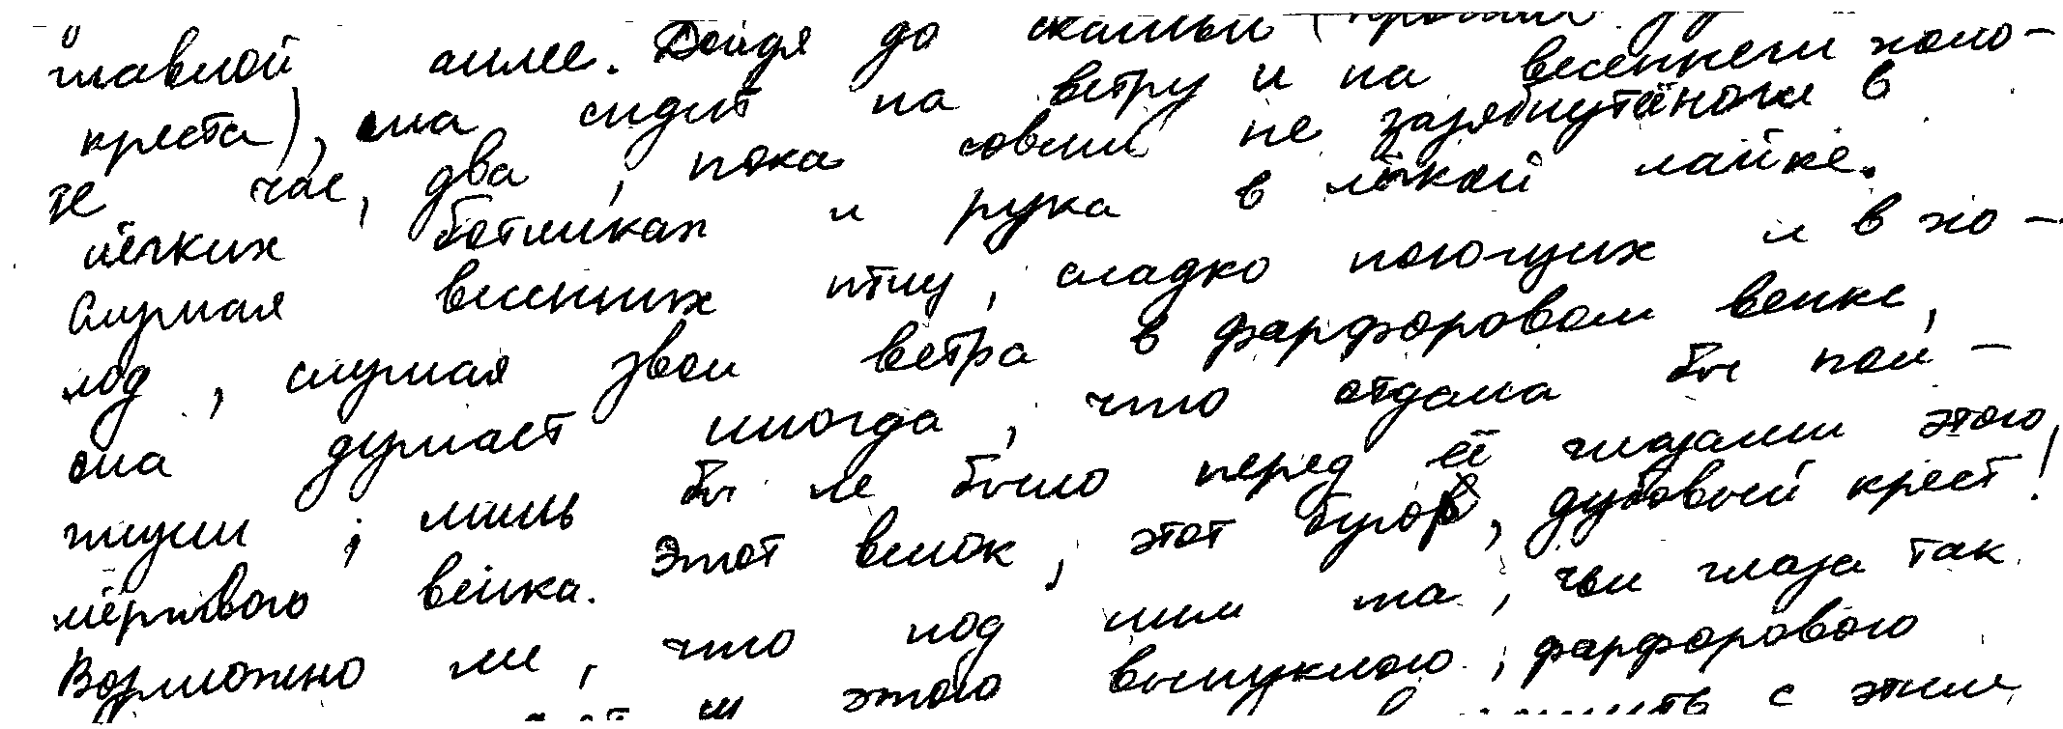

Угловатая форма движений

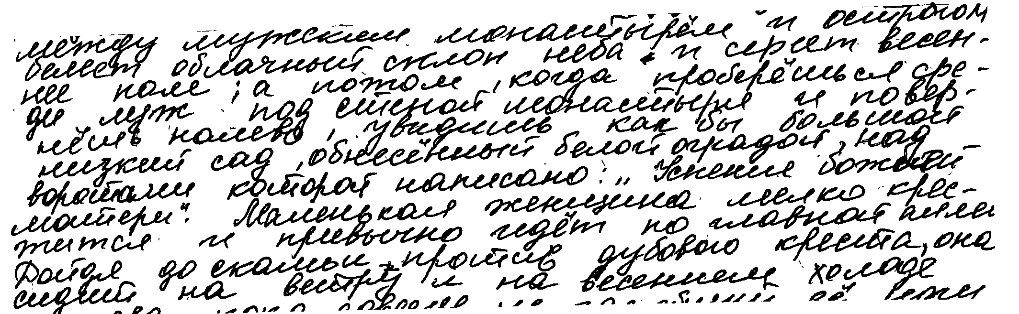

Петлевая форма движений

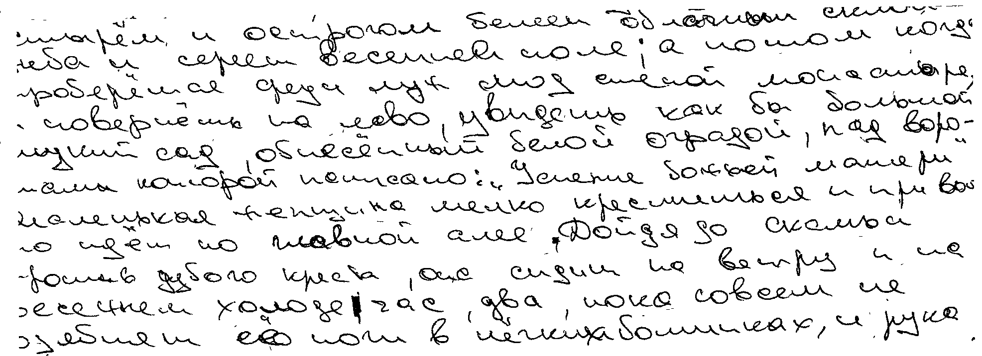

Дуговая форма движений

***Преобладающее направление движений***

Преобладающее направление движений рассматривается в отношении элементов букв, выполняемых сгибательными движениями, и в отношении дугообразных элементов букв.

Нормами прописей предусмотрены различные направления движений при выполнении букв – правоокружные и левоокружные.

Выделение такого признака теоретически возможно, например, при преобладании какого-либо направления движений, однако в практике такие почерки встречаются крайне редко.

***Наклон***

Признак определяется по направлению движений при выполнении продольных осей букв к линии письма.

По наклону почерки разделяются на:

– *левонаклонные*;

– *вертикальные*;

– *правонаклонные*.

Вариант правонаклонного почерка является преимущественным в почерках лиц, обучавшихся по прописям образца 1937 г. Это объясняется правым наклоном почерка прописей.

В почерках лиц, обучавшихся по прописям образца 1968 г., несмотря на то, что наклон в них остался правым, преобладают левый и вертикальный наклоны.

Наклон является вариационным признаком. При маскировке почерка наклон часто изменяется. Вместе с тем наклон является относительно устойчивым признаком при изменении внешних сбивающих факторов.

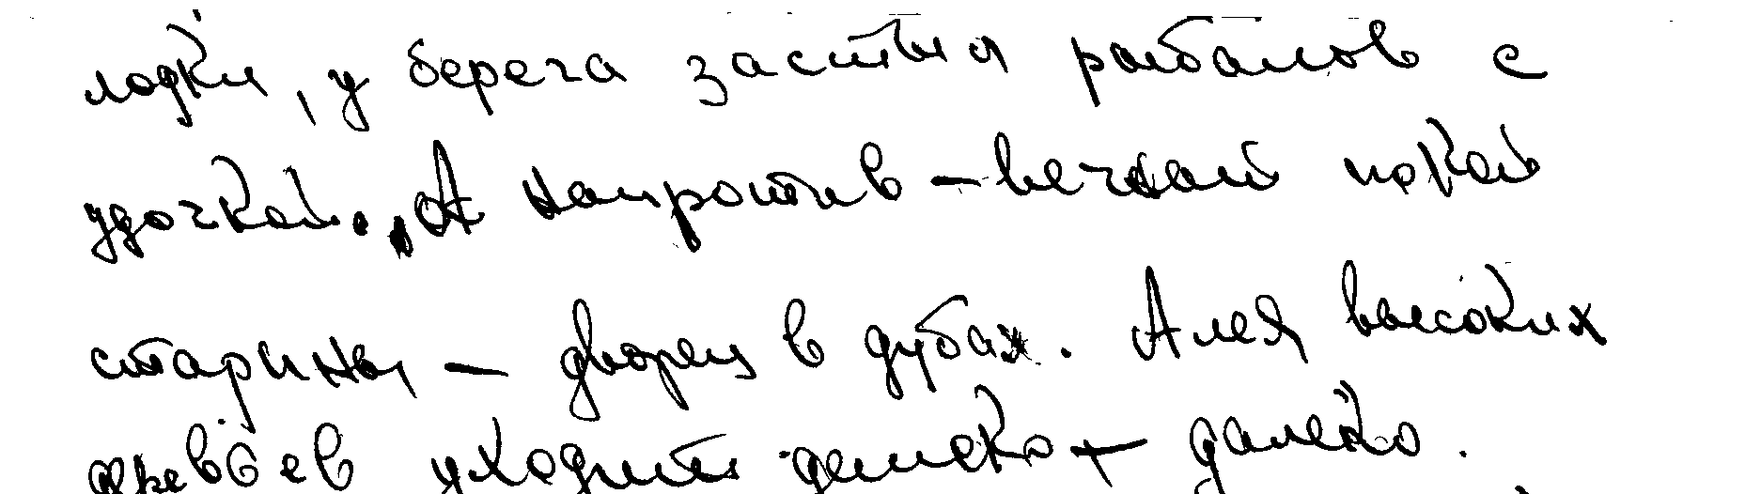

Левый наклон почерка

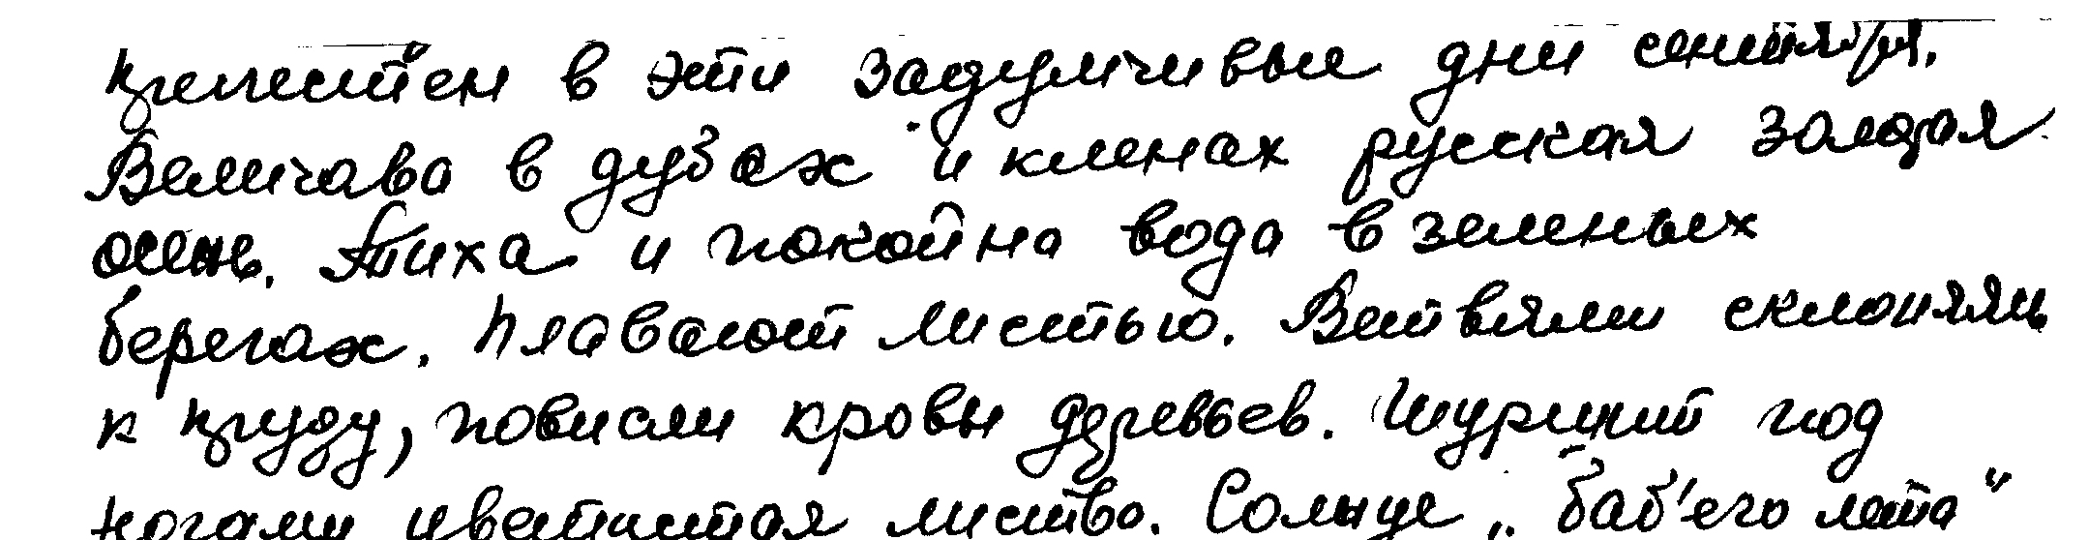

Вертикальный наклон почерка

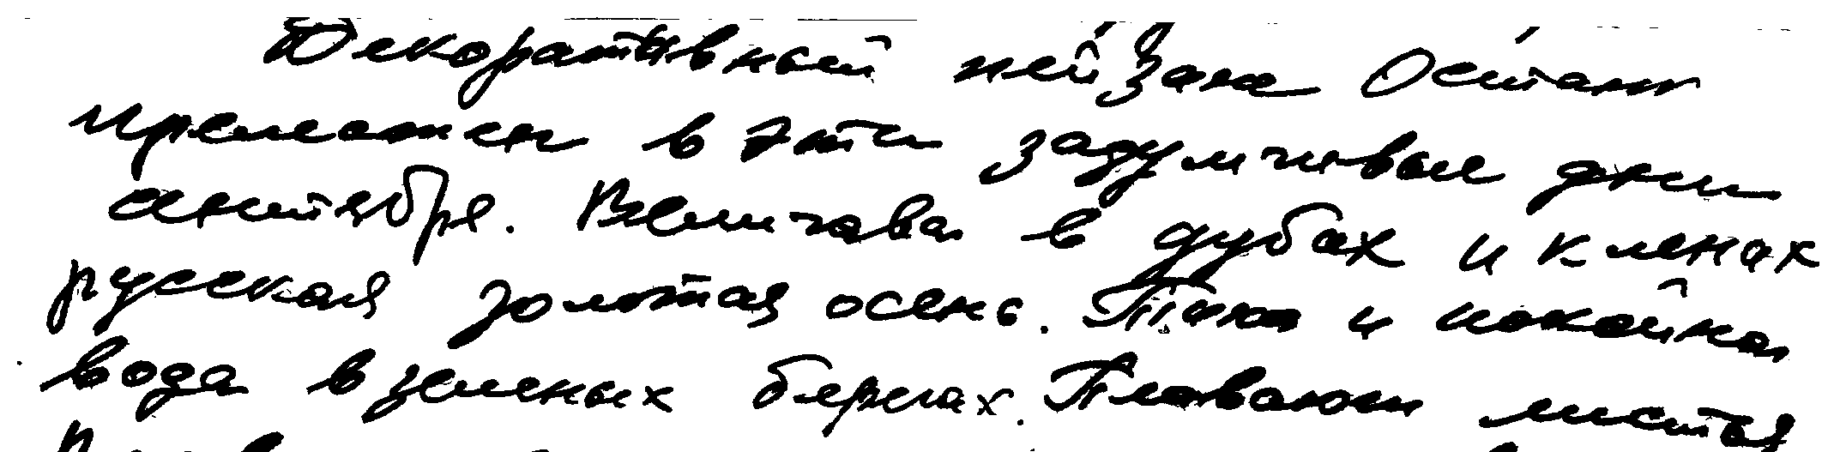

Правый наклон почерка

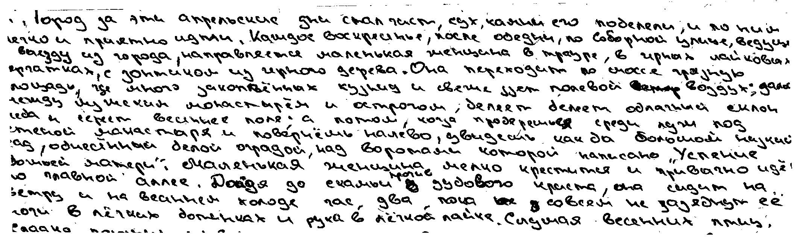

Левый наклон почерка

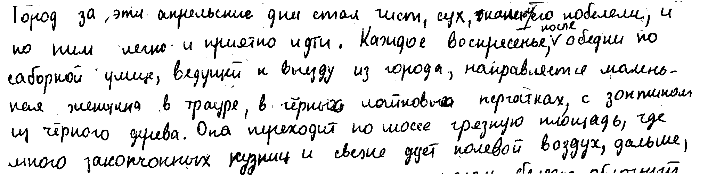

Рис. 56. Вертикальный наклон почерка

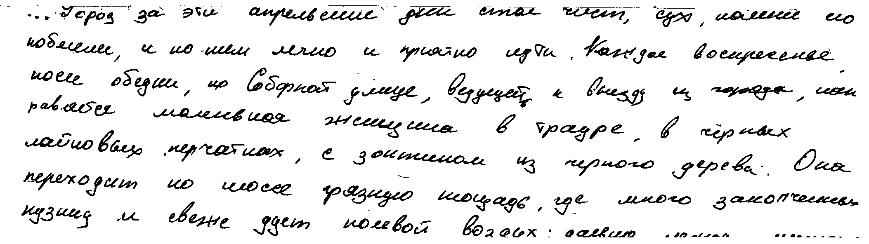

Правый наклон почерка

***Размер почерка***

Определяется размер почерка высотой строчных элементов букв.

Размер почерка может быть:

– *малый*;

– *средний*;

– *большой*.

Наиболее распространенным является средний размер почерка.

При намеренном изменении почерка этот признак подвергается изменениям чаще других.

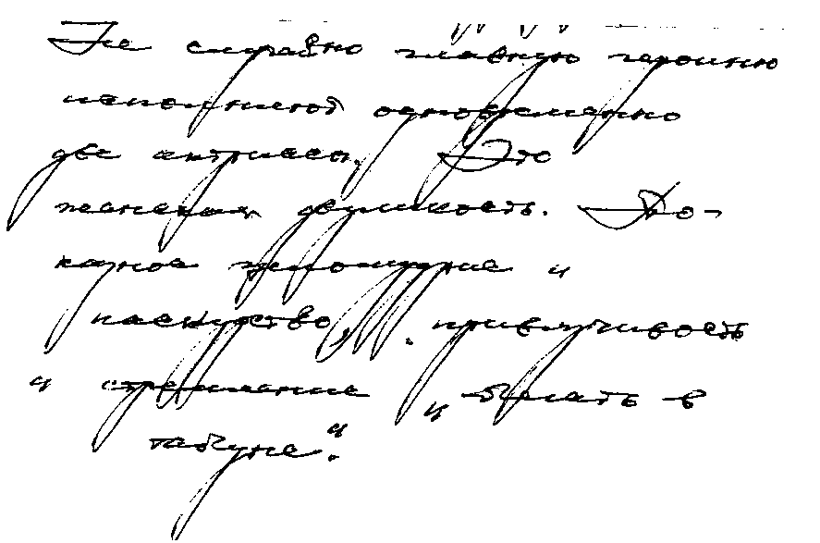

Размер почерка – малый

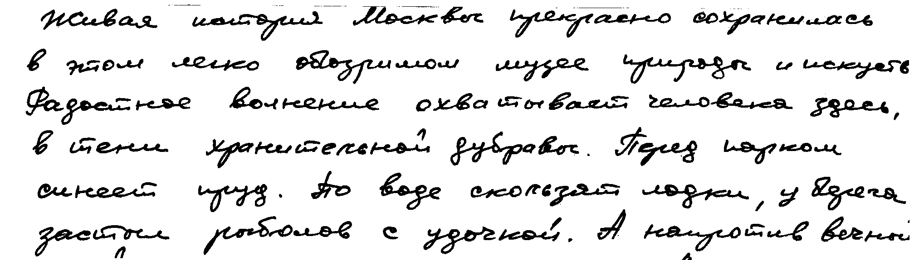

Размер почерка – средний

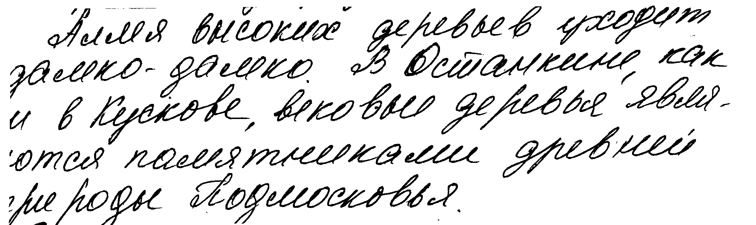

Размер почерка – большой

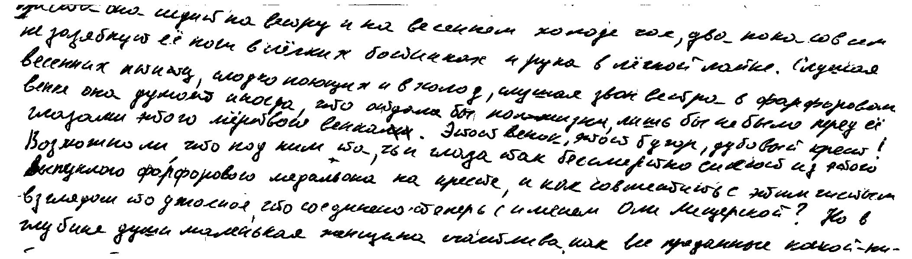

Размер почерка – малый

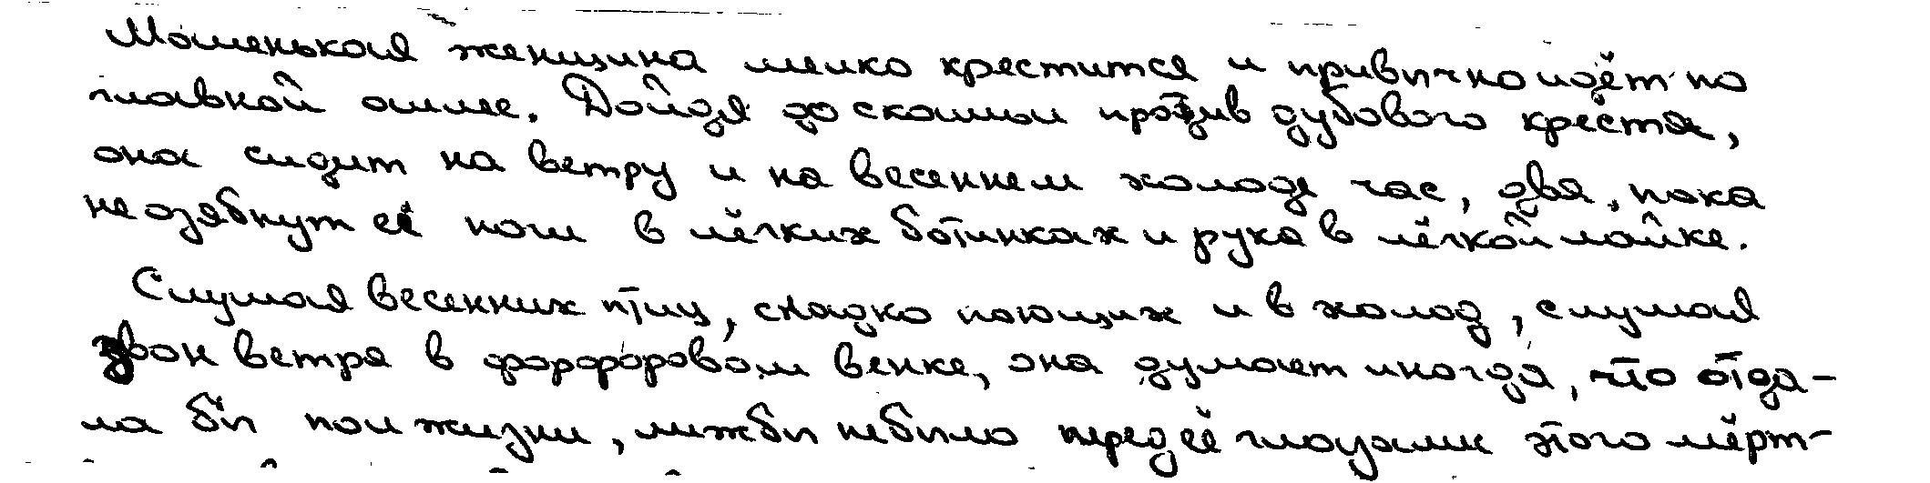

Размер почерка – средний

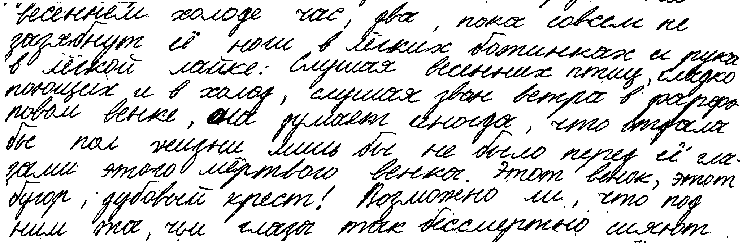

Размер почерка – большой

***Разгон почерка***

Разгон почерка включает в себя два составляющих признака:

– относительную протяженность движений по горизонтали при выполнении строчных букв, по сравнению с протяженностью по вертикали;

– расстановку букв.

Соотношение протяженностей букв по горизонтали в сочетании с расстановкой букв образуют общую характеристику почерка по протяженности движений по горизонтали.

*Малый разгон* – ширина букв равна или меньше высоты; расстояние между буквами меньше половины ширины буквы.

*Средний разгон* – ширина букв равна высоте; расстояние между буквами равно ширине половины буквы или одной буквы.

*Большой разгон* – ширина букв меньше высоты; расстояние между буквами больше ширины одной буквы.

Изменив общепринятые характеристики путем соединения двух составляющих, авторы получили общую характеристику почерка в целом – в виде его протяженности движений по горизонтали, оставив в качестве синонима признак «разгон почерка».

В практической деятельности по частоте встречаемости подавляющее большинство почерков – имеют большую протяженность движений по горизонтали, т. е. большой разгон.

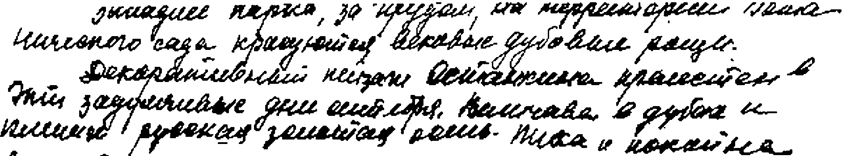

Разгон почерка – малый

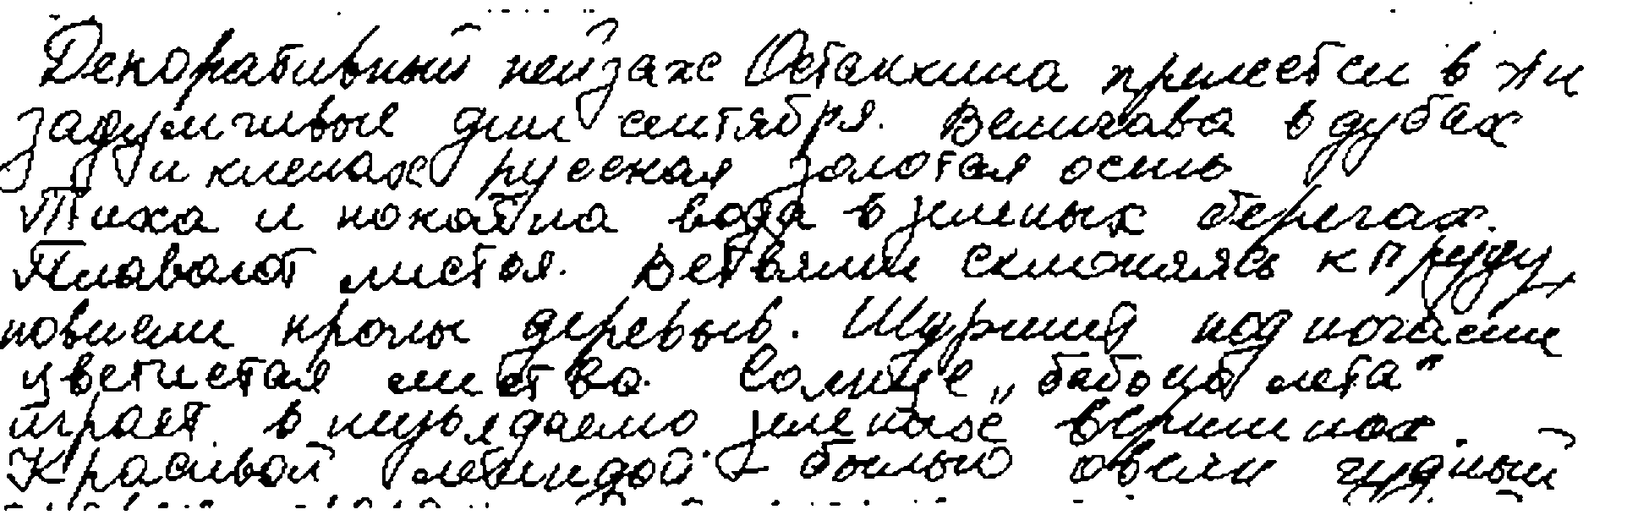

Разгон почерка – средний

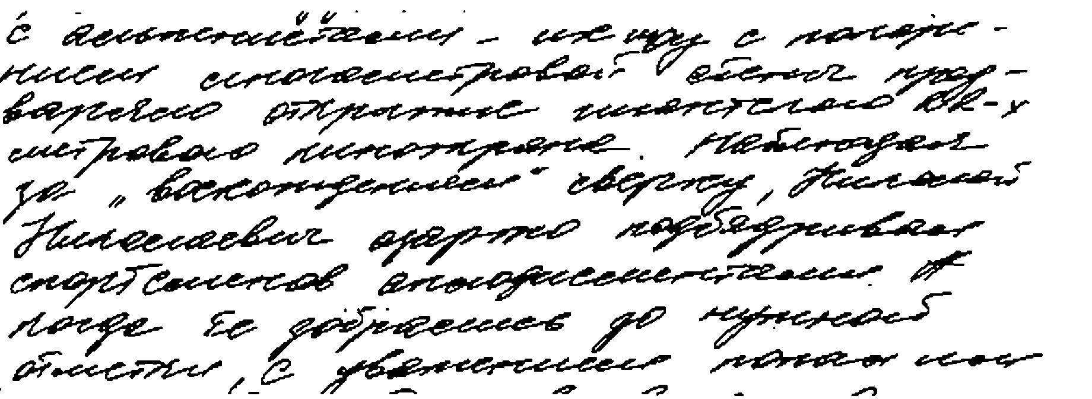

Разгон почерка – большой

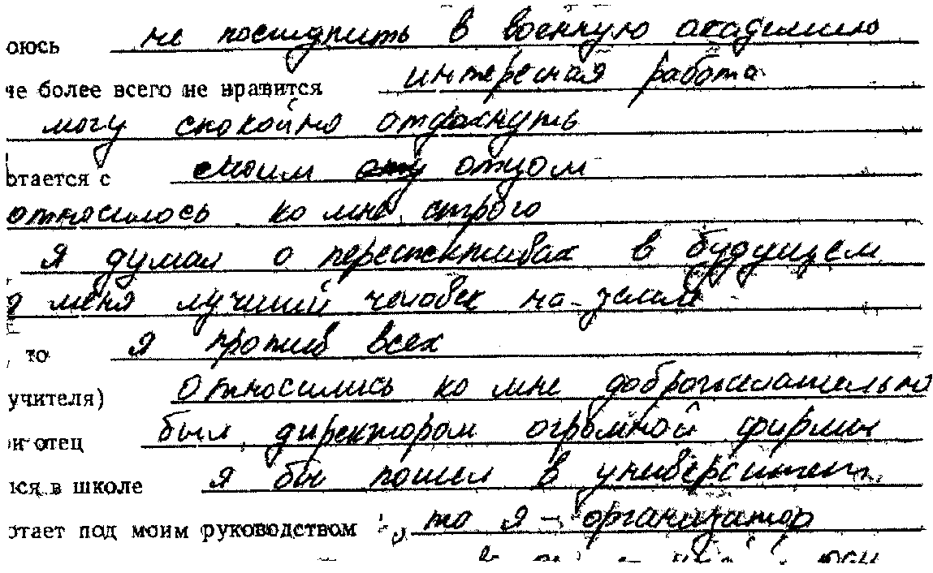

Разгон почерка – малый

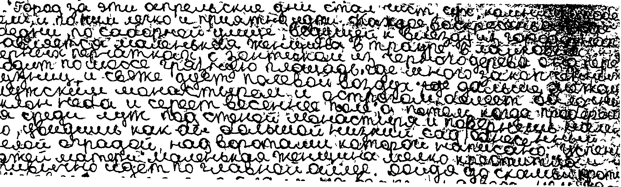

Разгон почерка – средний

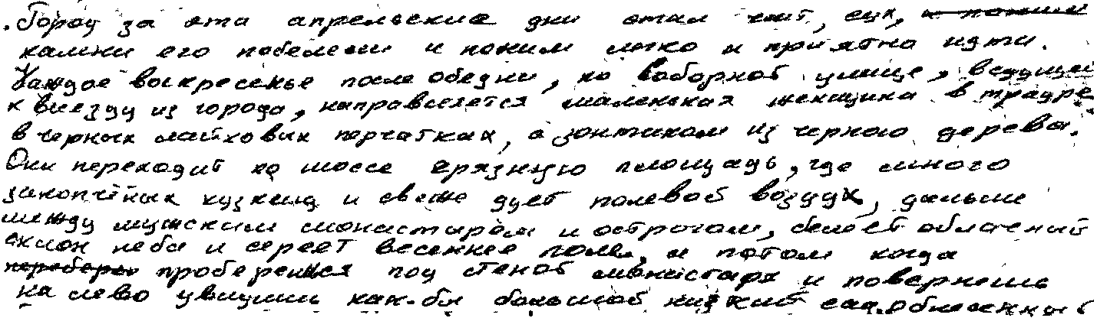

Разгон почерка – большой

***Степень связности***

Чем реже пишущий прерывает движение, производимое им в горизонтальной плоскости, тем выше степень связности движений при письме.

Признак определяется количеством букв, выполненных без отрыва пишущего прибора от бумаги.

Степень связности почерка может быть:

– *малая*;

– *средняя*;

– *высокая*.

В редких случаях наблюдается сплошная связность почерка, когда все буквы в словах рукописного текста выполняются непрерывными движениями.

В последнее время среди почерков молодых людей встречаются отрывистые, интервальные почерки, когда все буквы выполняются раздельно.

При исследовании таких почерков можно характеризовать их соответственно как почерки, имеющие сплошную связность.

Степень связности может изменяться в зависимости от воздействия сбивающих факторов. При намеренном изменении почерка степень связности, как правило, снижается, тогда как в состоянии алкогольного опьянения средней тяжести степень связности повышается.

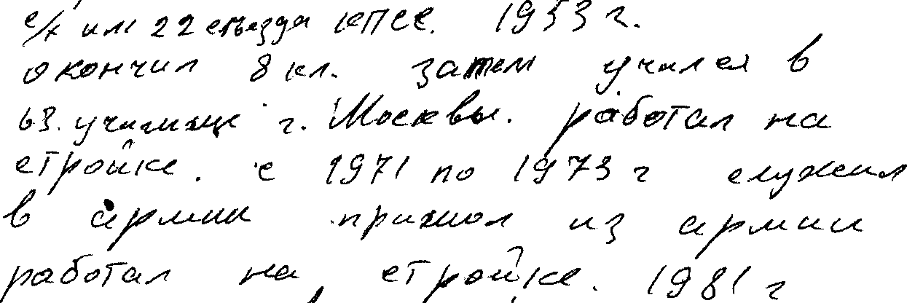

Степень связанности почерка – малая

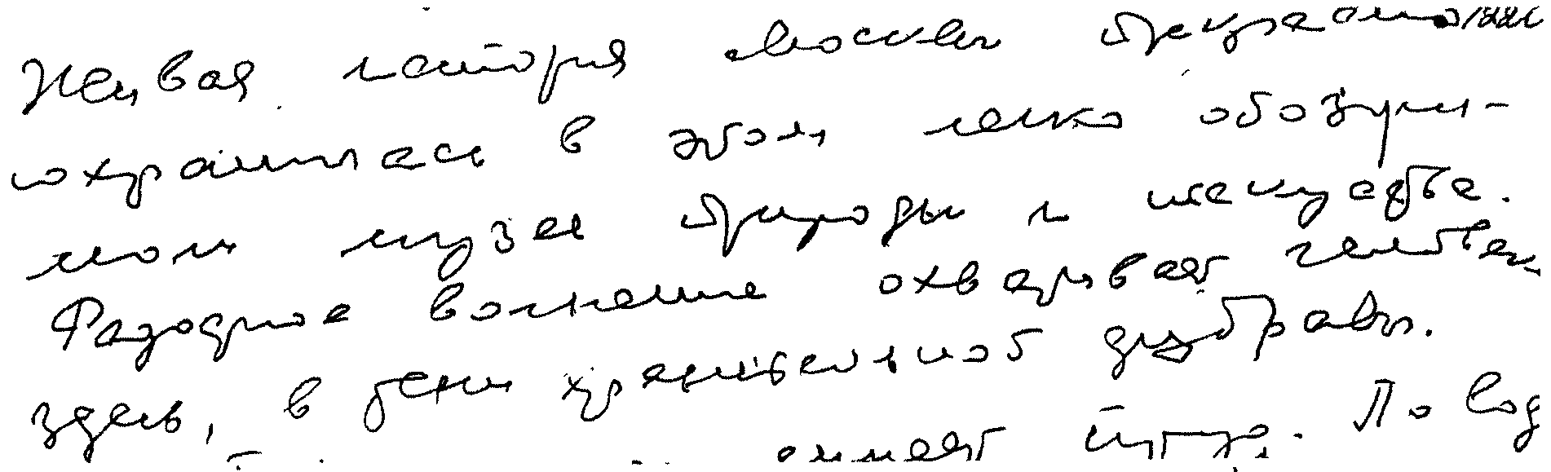

Степень связанности почерка – средняя

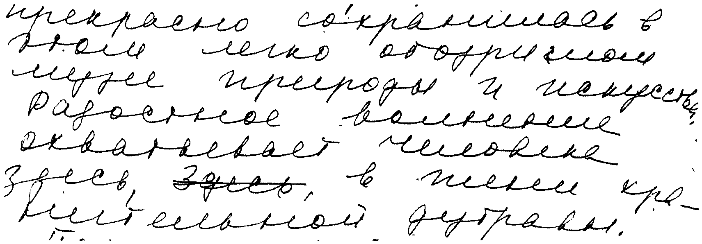

Степень связанности почерка – большая

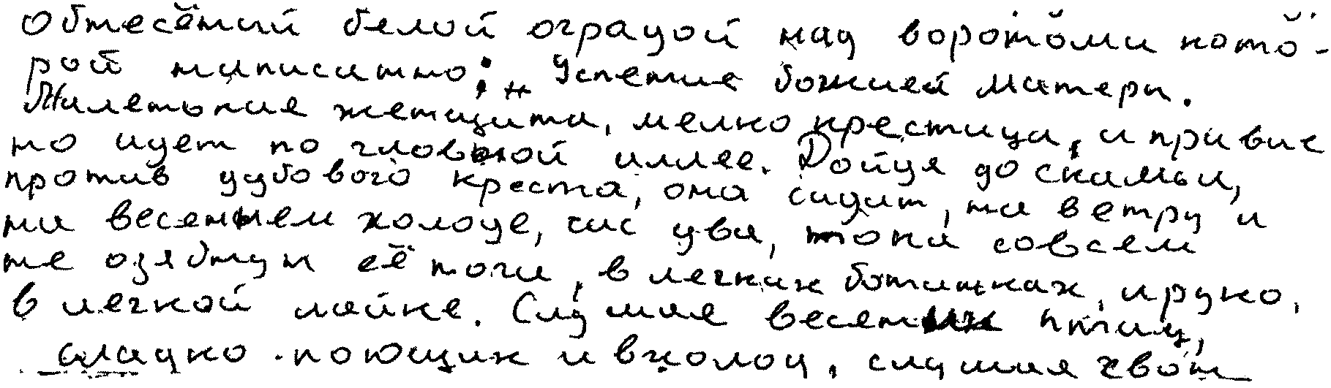

Степень связанности почерка – малая

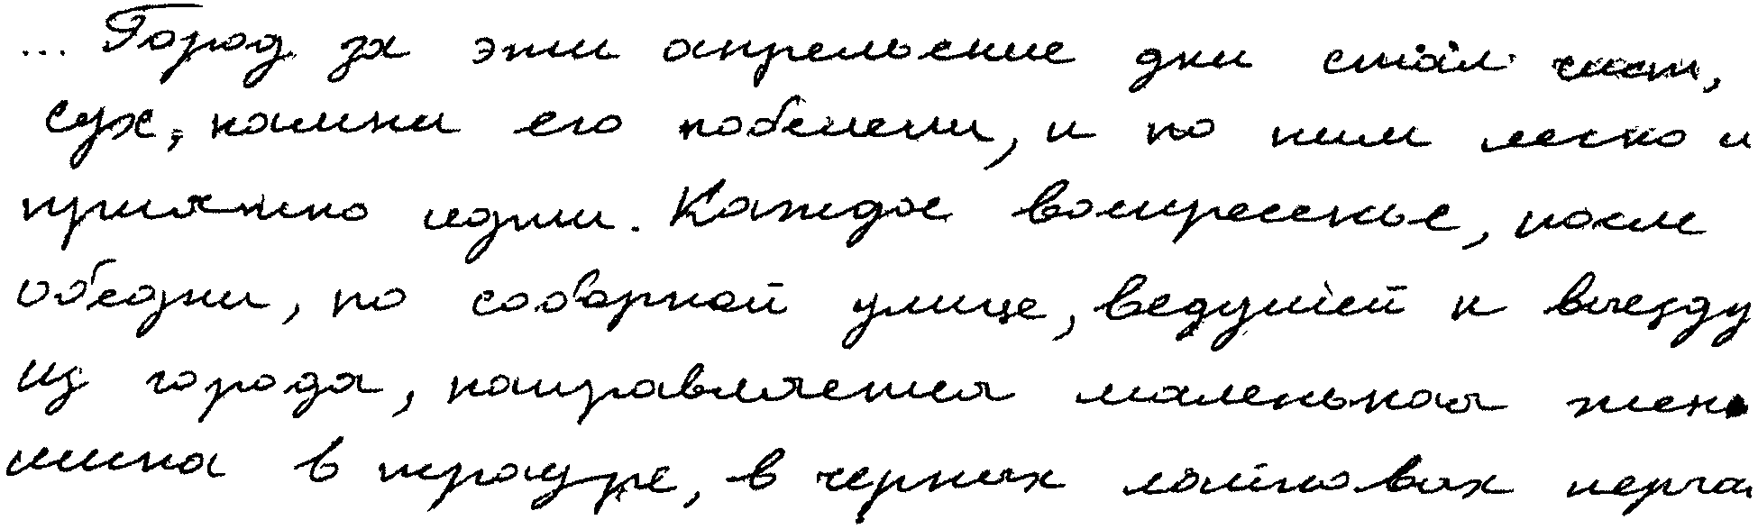

Степень связанности почерка – средняя

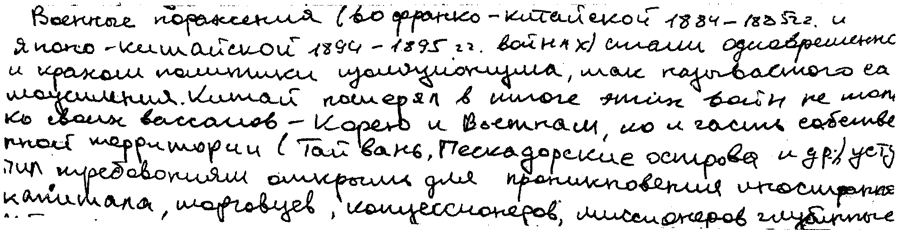

Степень связанности почерка – большая